I PRIEDAS
PREPARATO CHARAKTERISTIKŲ SANTRAUKA

Vykdoma papildoma šio vaistinio preparato stebėsena. Tai padės greitai nustatyti naują saugumo informaciją. Sveikatos priežiūros specialistai turi pranešti apie bet kokias įtariamas nepageidaujamas reakcijas. Apie tai, kaip pranešti apie nepageidaujamas reakcijas, žr. 4.8 skyriuje.

1. VAISTINIO PREPARATO PAVADINIMAS

Fleree 13,5 mg vartojimo į gimdos ertmę sistema

2. KOKYBINĖ IR KIEKYBINĖ SUDĖTIS

Vartojimo į gimdos ertmę sistemoje yra 13,5 mg levonorgestrelio.

Visos pagalbinės medžiagos išvardytos 6.1 skyriuje.
Informacija apie veikliosios medžiagos atpalaidavimo greitį nurodyta 5.2 skyriuje.

3. FARMACINĖ FORMA

Vartojimo į gimdos ertmę sistema (VGES).

Vaistinį preparatą sudaro pusiau permatoma membrana padengta balta arba beveik balta vaistinio preparato šerdis, kuri yra užmauta ant vertikalaus „T“ formos korpuso kotelio. Vertikaliame kotelyje, netoli horizontaliųjų petukų, yra sidabrinis žiedas. Viename vertikalaus balto „T“ formos korpuso kotelio gale yra kilpelė, o kitame – du horizontalūs petukai. Prie kilpelės yra pritvirtinti rudos spalvos traukiamieji siūlai. Vertikalus VGES kotelis yra įvedimo vamzdelyje ant slankiklio viršūnės. VGES ir slankiklis iš esmės yra apsaugoti nuo matomų užteršimų.

Fleree matmenys: 28 × 30 × 1,55 mm.

4. KLINIKINĖ INFORMACIJA

4.1 Terapinės indikacijos

Kontracepcijai (ne ilgesniam kaip 3 metų laikotarpiui).

4.2 Dozavimas ir vartojimo metodas

Dozavimas
Fleree įvedama į gimdos ertmę ir yra veiksminga iki trejų metų.

Įvedimas

Rekomenduojama, kad Fleree įvestų tik sveikatos priežiūros specialistai, turintys VGES įvedimo patirties ir (arba) apmokyti, kaip atlikti Fleree įvedimo procedūrą.

Prieš įvedant VGES, pacientė turi būti kruopščiai ištirta, kad būtų galima nustatyti bet kokias kontraindikacijas VGES įvedimui. Prieš įvedant VGES, reikia nustayti ar nėra nėštumo. Prieš naudodami šį preparatą apsvarstykite ovuliacijos ir pastojimo galimybę. Fleree netinka naudoti kaip kontracepcijos priemonę po lytinio akto (žr. 4.3 skyrių ir 4.4 skyrių „Medicininiai tyrimai ir konsultacijos“).

1 lentelė. Kada įvesti Fleree vaisingo amžiaus moterims

Pradedant naudoti Fleree | - Fleree reikia įvesti į gimdos ertmę per 7 paras nuo menstruacijų pradžios. Tokiu atveju Fleree suteikia kontraceptinę apsaugą iškart įvedus ir papildomų kontracepcijos priemonių naudoti nereikia.  - Jeigu nėra galimybės įvesti per 7 paras nuo menstruacijų pradžios arba moters menstruacijos nereguliarios, Fleree galima įvesti bet kuriuo menstruacijų ciklo metu su sąlyga, kad sveikatos priežiūros specialistas gali patikimai atmesti pastojimo galimybę. Tačiau tokiu atveju kontraceptinė apsauga iškart po įvedimo nėra patikimai užtikrinama. Todėl, siekiant išvengti nėštumo, reikia naudoti barjerinį kontracepcijos metodą arba pacientė turi susilaikyti nuo vaginalinių lytinių santykių kitas 7 paras.
Įvedimas po gimdymo | Papildant pirmiau pateikiamą instrukciją („Pradedant naudoti Fleree“):  Po gimdymo reikia palaukti, kol gimda visiškai susitrauks, tačiau įvesti Fleree reikia ne anksčiau kaip po 6 savaičių po gimdymo. Jei susitraukimas gerokai užsitęsė, apsvarstykite, gal reikia palaukti, kol praeis 12 savaičių po gimdymo.
Įvedimas po nėštumo nutraukimo per pirmąjį trimestrą | Fleree galima įvesti tuoj pat po nėštumo nutraukimo per pirmąjį trimestrą. Tokiu atveju papildomų kontracepcijos priemonių naudoti nereikia.
Keičiant Fleree | Fleree galima pakeisti nauja sistema bet kuriuo menstruacijų ciklo metu. Tokiu atveju papildomų kontracepcijos priemonių naudoti nereikia.
Keičiant kitą kontracepcijos metodą (pvz., kombinuotus hormoninius kontraceptikus, implantą) | - Fleree galima įvesti iš karto, jei yra pagrįstai aišku, kad moteris nėra nėščia.  - Papildomos kontracepcijos poreikis: jei nuo menstruacinio kraujavimo pradžios praėjo daugiau kaip 7 paros, moteris turėtų susilaikyti nuo vaginalinių lytinių santykių arba naudoti papildomas kontracepcijos priemones kitas 7 paras.

Svarbi informacija, į kurią reikėtų atkreipti dėmesį, įvedimo metu arba po įvedimo

Sunkaus įvedimo ir (arba) labai stipraus skausmo arba kraujavimo per procedūrą arba po jos atvejais reikia apsvarstyti perforacijos galimybę ir imtis tinkamų veiksmų, t. y. atlikti medicininę apžiūrą ir tyrimą ultragarsu.

Po įvedimo moterys turėtų būti pakartotinai apžiūrimos po 4 – 6 savaičių, kad patikrintumėte siūlus ir įsitikintumėte, kad sistema yra tinkamoje padėtyje. Vien tik fizinės apžiūros (įskaitant siūlų patikrinimą) gali nepakakti dalinei perforacijai atmesti ir gali būti svarstoma atlikti ištyrimą ultragarsu (žr. 4.4 skyrių).

Fleree galima atskirti nuo kitų VGES pagal sidabrinį žiedą, matomą atliekant tyrimą ultragarsu ir rudos spalvos traukiamuosius siūlus. Fleree „T“ formos korpuse yra bario sulfato, todėl „T“ formos korpusą galima pamatyti rentgenologinio tyrimo metu.

Ištraukimas ir (arba) pakeitimas

Fleree ištraukiama švelniai traukiant siūlus chirurginėmis žnyplėmis. Ištraukimo metu naudojant per didelę jėgą ir (arba) aštrius instrumentus, sistema gali sulūžti. Ištraukus Fleree, sistemą reikia apžiūrėti ir įsitikinti, ar ji yra nepažeista ir ar visos jos dalys pilnai ištrauktos. Jei siūlų nesimato, sistemos vieta nustatoma atliekant tyrimą ultragarsu arba kitokiu metodu. Jeigu sistema yra gimdos ertmėje, ją galima ištraukti naudojant siauras žnyples. Tam gali reikėti praplėsti gimdos kaklelio kanalą arba atlikti kitokią chirurginę intervenciją.

Sistemą reikia ištraukti ne vėliau kaip trečiųjų metų pabaigoje.

Kontracepcijos tęsimas po ištraukimo

- Jei moteris nori toliau naudoti tą patį metodą, naują sistemą galima įvesti tuoj pat, kai tik ištraukiama senoji sistema.
- Jei moteris nenori toliau naudoti to paties metodo, bet nėštumas nepageidaujamas, sistemą reikia ištraukti per 7 paras nuo menstruacijų pradžios (jei moteriai būna reguliarios menstruacijos). Jei sistema buvo ištraukta kitu ciklo metu, ir moteris tą savaitę turėjo lytinių santykių arba nebuvo reguliarių menstruacijų, moteris rizikavo pastoti. Kad būtų užtikrinta nepertraukiama kontracepcija, reikia naudoti barjerinį kontracepcijos metodą (pvz., prezervatyvus) likus ne mažiau kaip 7 paroms iki ištraukimo. Po ištraukimo reikia nedelsiant pradėti naudoti naują kontracepcijos metodą (vadovaukitės naujo kontracepcijos metodo naudojimo instrukcijomis).

Senyvoms pacientėms

Vyresnėms kaip 65 metų moterims Fleree neištirta. Moterims po menopauzės Fleree vartojimo indikacijų nėra.

Pacientėms, kurių kepenų funkcija sutrikusi

Moterims, kurių sutrikusi kepenų funkcija, Fleree neištirta. Fleree negalima naudoti pacientėms, kurioms yra ūminė kepenų liga arba kepenų navikas (žr. 4.3 skyrių).

Pacientėms, kurių inkstų funkcija sutrikusi

Moterims, kurių sutrikusi inkstų funkcija, Fleree neištirta.

Vaikų populiacija

Iki menarchės šis vaistinis preparatas neskiriamas. Saugumo ir veiksmingumo duomenys paauglėms pateikiami 5.1 skyriuje.

Vartojimo metodas

Sistemą turi įvesti sveikatos priežiūros specialistas, laikydamasis aseptinės technikos.

Fleree yra įvedimo vamzdelio viduje, sterilioje pakuotėje, kurios negalima atidaryti iki įvedimo procedūros. Negalima kartotinai sterilizuoti. Fleree tiekiama tik vienkartiniam naudojimui. Negalima naudoti, jei lizdinė plokštelė pažeista arba atidaryta. Ant dėžutės ir lizdinės plokštelės po „EXP“ nurodytam tinkamumo laikui pasibaigus, sistemos įvesti negalima.

Nesuvartotą vaistinį preparatą ar atliekas reikia tvarkyti laikantis vietinių reikalavimų.

Išorinėje Fleree pakuotėje yra pacientės priminimo kortelė. Užpildykite ją ir po įvedimo atiduokite pacientei.

Pasiruošimas įvedimui

- Apžiūrėkite pacientę, kad atmestumėte Fleree įvedimo kontraindikacijas (žr. 4.3 skyrių ir 4.4 skyrių „Medicininiai tyrimai ir konsultacijos“).
- Įterpkite skėtiklį, apžiūrėkite gimdos kaklelį, tuomet kruopščiai tinkamu antiseptiniu tirpalu išvalykite gimdos kaklelį ir makštį.
- Jei reikia, pasitelkite padėjėją.
- Laikikliu arba žnyplėmis suimkite priekinę gimdos kaklelio lūpą, kad stabilizuotumėte gimdą. Jei gimda yra retroversijos padėtyje, galbūt geriau tiktų suimti užpakalinę gimdos kaklelio lūpą. Atsargiai traukiant žnyples, galima ištiesinti gimdos kaklelio kanalą. Žnyples palikite toje pačioje padėtyje, kad įvedimo procedūros metu gimdos kaklelį galėtumėte atsargiai patraukti priešinga kryptimi.
- Paslinkite zondą gimdos kaklelio kanalu iki gimdos dugno, kad išmatuotumėte gimdos gylį, nustatytumėte gimdos ertmės kryptį ir atmestumėte bet kokių intrauterininių anomalijų (pvz., pertvaros, pogleivio fibromų) arba anksčiau įvestos ir neištrauktos intrauterininės kontraceptinės priemonės požymius. Jei atsiranda sunkumų, gali tekti praplėsti kanalą. Jei reikia praplėsti gimdos kaklelį, apsvarstykite, ar vartoti analgetikus ir (arba) atlikti paracervikalinę blokadą.

Įvedimas

1. Pirmiausia iki galo atidarykite sterilią pakuotę (1 pav.). Tuomet laikykitės aseptikos reikalavimų ir mūvėkite sterilias pirštines.
1 pav.
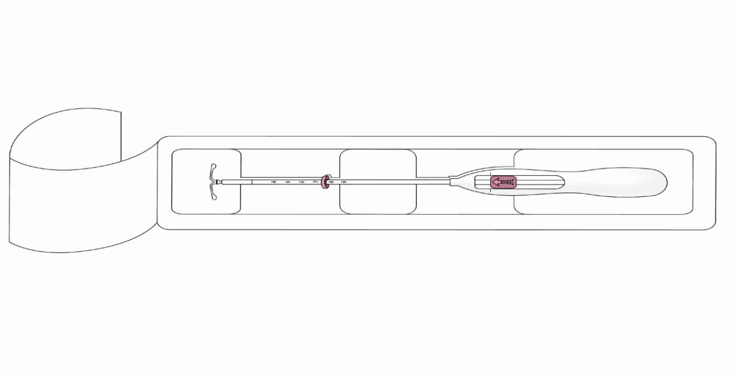
Fleree

Žyma
Slankiklis
Rankenėlė su siūlais viduje
Mova

Įvedimo vamzdelis su stūmokliu ir skale

2. Stumkite slankiklį pirmyn rodyklės kryptimi į tolimiausią padėtį, kad Fleree atsidurtų įvedimo vamzdelyje (2 pav.) | 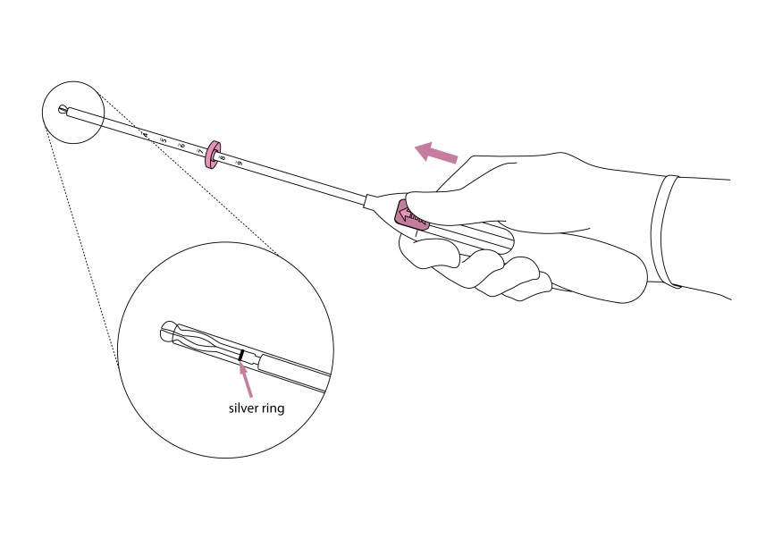  Sidabrinis žiedas  2 pav.  Sidabrinis žiedas

DĖMESIO! Netraukite slankiklio žemyn, nes tai gali per anksti išlaisvinti Fleree. Jeigu Fleree išlaisvinama, iš naujo jos įvesti negalima.

3. Slankiklį laikydami tolimiausioje padėtyje, viršutinį movos kraštą nustatykite į tokią padėtį, kuri atitiktų zondu išmatuotą gimdos gylį (3 pav.) | 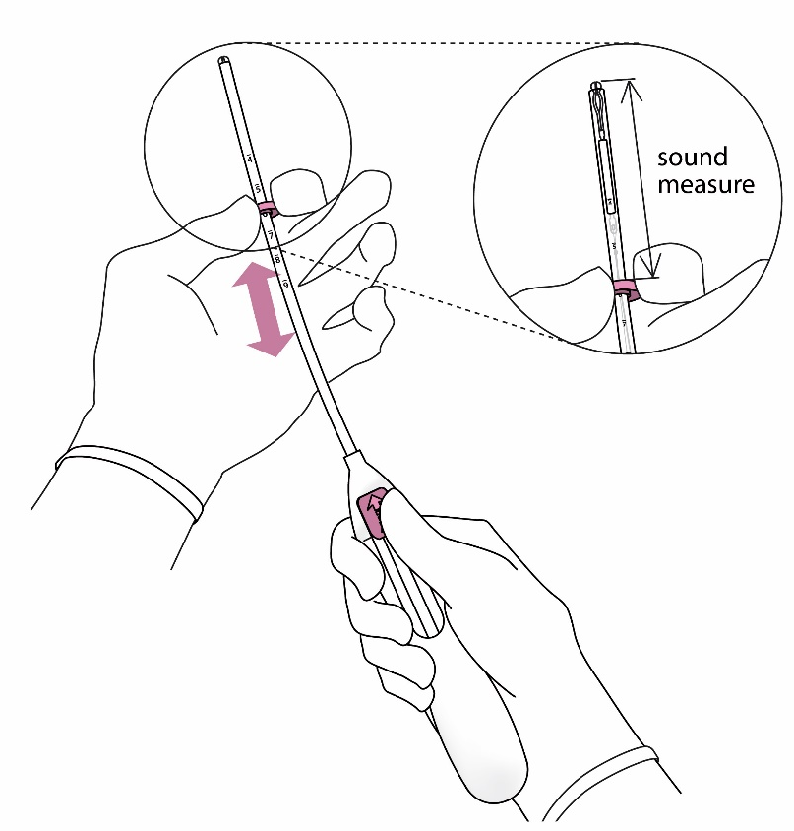  Išmatavimas zondu  3 pav.
4. Laikydami slankiklį tolimiausioje padėtyje, įvedimo vamzdelį stumkite per gimdos kaklelį, kol mova bus maždaug 1,5-2,0 cm nuo gimdos kaklelio (4 pav.). | 1,5–2,0 cm  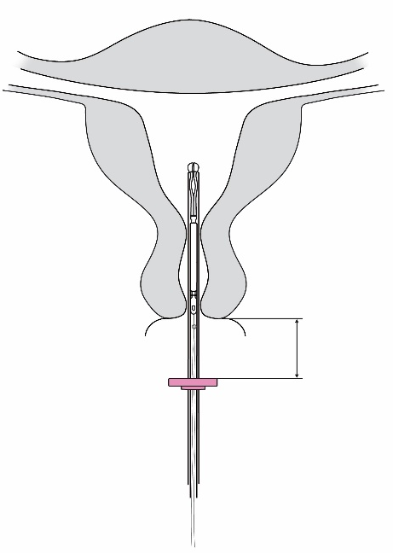  4 pav.
DĖMESIO! Įvedimo vamzdelio nestumkite jėga. Jei būtina, praplėskite gimdos kaklelio kanalą.

5. Nejudindami įvedimo vamzdelio, slankiklį patraukite iki rankenėlės žymos, kad išsiskleistų horizontalūs Fleree petukai (5 pav.). Palaukite 5-10 sekundžių, kol šie petukai visiškai išsiskleis. | 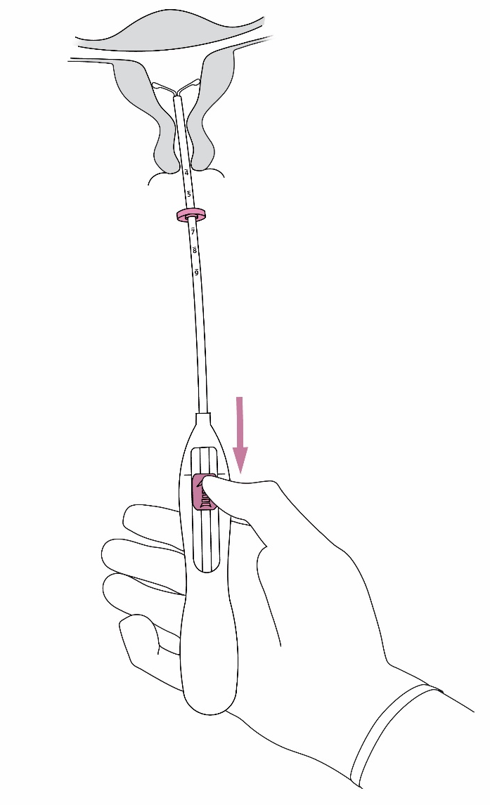  5 pav.
6. Atsargiai pastumkite įvedimo vamzdelį link gimdos dugno, kol mova atsirems į gimdos kaklelį. Dabar Fleree yra gimdos dugne (6 pav.). | 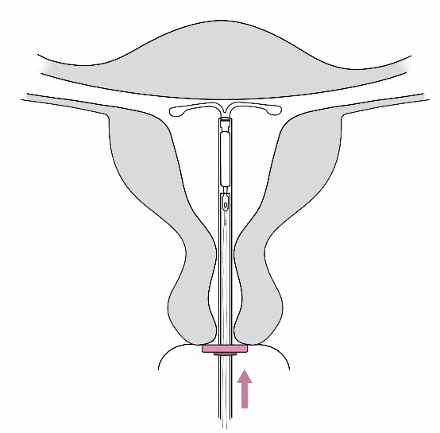  6 pav.

7. Nejudindami įvedimo vamzdelio ir traukdami slankiklį žemyn, išlaisvinkite Fleree sistemą (7 pav.). Laikydami slankiklį žemiausioje padėtyje, atsargiai ištraukite iš gimdos įvedimo vamzdelį. Nukirpkite siūlus, kad iš gimdos kaklelio matytųsi maždaug 2–3 cm. | 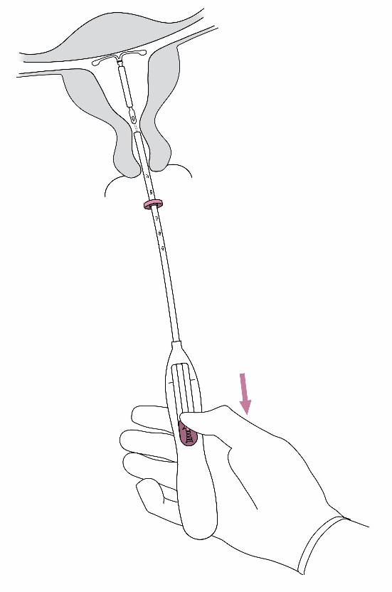  7 pav.

DĖMESIO! Jei įtariate, kad sistemos padėtis neteisinga, patikrinkite tai (pvz., ultragarsu). Jeigu ji nėra tinkamoje padėtyje gimdos ertmėje, ištraukite sistemą. Ištrauktos sistemos kartotinai įvesti negalima.

Ištraukimas ar pakeitimas

Apie ištraukimą ir pakeitimą skaitykite 4.2 skyriuje „Įvedimas ir ištraukimas arba pakeitimas“.

Fleree ištraukiama švelniai traukiant siūlus žnyplėmis (8 pav.).  Naują Fleree galima įvesti iškart ištraukus senąją.  Ištrauktą Fleree reikia apžiūrėti, kad įsitikintumėte, jog sistema nepažeista ir kad visos jos dalys pilnai ištrauktos. | 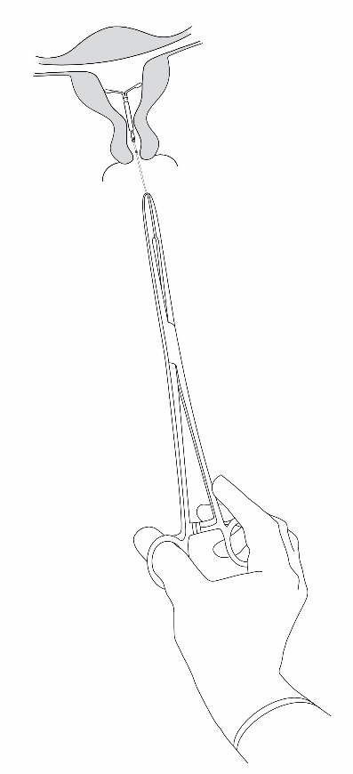  8 pav.

4.3 Kontraindikacijos

- nėštumas (žr. 4.6 skyrių);
- ūminė arba pasikartojanti uždegiminė dubens liga arba būklė, susijusi su padidėjusia dubens infekcijų rizika;
- ūminis cervicitas arba vaginitas;
- pogimdyminis endometritas arba infekuotas abortas per paskutinius tris mėnesius;
- gimdos kaklelio intraepitelinis navikas (kol neišgydytas);
- gimdos ar gimdos kaklelio piktybinis navikas;
- progestagenams jautrūs navikai, pvz., krūties vėžys;
- nenustatytos priežasties nenormalus kraujavimas iš gimdos;
- įgimtos ar įgytos gimdos anomalijos, įskaitant fibroidus, kurie gali trukdyti įvesti sistemą ir (arba) jai išlikti reikiamoje vietoje (t. y., jeigu jie iškreipia gimdos ertmę);
- ūminė kepenų liga arba kepenų navikas;
- padidėjęs jautrumas veikliajai arba bet kuriai 6.1 skyriuje nurodytai pagalbinei medžiagai.

4.4 Specialūs įspėjimai ir atsargumo priemonės

Jei yra arba pirmą kartą atsiranda kuri nors iš toliau nurodytų būklių, po specialisto konsultacijos reikia spręsti, ar Fleree gali būti toliau atsargiai naudojama, ar sistema turi būti ištraukta:

- migrena, židininė migrena su asimetriniu regėjimo netekimu ar kitais simptomais, rodančiais trumpalaikę galvos smegenų išemiją,
- ypač stiprus galvos skausmas,
- gelta,
- žymiai padidėjęs kraujospūdis,
- sunki arterijų liga, pavyzdžiui, insultas ar miokardo infarktas.

Mažos levonorgestrelio dozės gali veikti gliukozės toleravimą, todėl Fleree naudotojoms, sergančioms cukriniu diabetu, reikia tirti gliukozės koncentraciją kraujyje. Vis dėlto cukriniu diabetu sergančioms levonorgestrelio VGES naudotojoms gydymo schemos paprastai keisti nereikia.

Medicininiai tyrimai ir konsultacijos

Prieš įvedant sistemą moterį reikia informuoti apie Fleree naudą ir sukeliamą riziką, įskaitant perforacijos požymius ir simptomus, negimdinio nėštumo riziką (žr. žemiau). Reikia atlikti medicininę apžiūrą, įskaitant dubens apžiūrą ir krūtų patikrinimą. Gimdos kaklelio tepinėlio tyrimas atliekamas, jei gydytojas įvertina, kad tai reikalinga. Būtina atmesti nėštumą ir lytiniu keliu plintančias ligas. Prieš įvedant sistemą, reikia visiškai išgydyti lyties organų infekcijas. Būtina nustatyti gimdos padėtį ir jos ertmės dydį. Svarbu, kad Fleree atsidurtų gimdos dugne, nes taip pasiekiamas didesnis veiksmingumas ir sumažinama iškritimo rizika. Būtina tiksliai laikytis įvedimo instrukcijų.

Mokymų metu reikia ypač atkreipti dėmesį į teisingą įvedimo techniką.

Įvedimas ir ištraukimas gali būti susiję su nedideliu skausmu ir kraujavimu. Procedūra gali pagreitinti vazovagalinę reakciją (pvz., apalpimą arba traukulius epilepsija sergančiai pacientei).

Praėjus 4 – 6 savaitėms po sistemos įvedimo, moterį reikia apžiūrėti pakartotinai, kad būtų patikrinti siūlai ir įsitikinta, jog sistema yra teisingoje padėtyje. Norint nustatyti teisingą sistemos padėtį, gali būti atliktas makšties ultragarsinis tyrimas. Jei Fleree nepavyksta aptikti gimdos ertmėje, reikia apsvarstyti tikimybę, kad sistema galėjo iškristi arba įvykti visiška perforacija (žr. toliau pastraipą „Perforacija“), todėl gali reikėti atlikti rentgeno tyrimą.Pakartotini apsilankymai rekomenduojami kasmet ar dažniau, jeigu tai kliniškai indikuotina.

Fleree nenaudojama kaip kontraceptikas po lytinio akto.

Fleree naudojimas gausaus menstruacijų kraujavimo gydymui ir endometriumo hiperplazijos profilaktikai pakeičiamosios estrogenų terapijos metu neištirtas. Todėl šioms indikacijoms Fleree naudoti nerekomenduojama.

Perforacija

Gali pasitaikyti gimdos kūno arba gimdos kaklelio perforacijų arba penetracijų. Dažniausiai tai atsitinka įvedimo metu, tačiau gali būti kurį laiką nenustatyta, todėl gali sumažėti Fleree veiksmingumas. Sunkaus įvedimo ir (arba) ypač stipraus skausmo arba kraujavimo per procedūrą arba po jos atvejais reikia nedelsiant imtis tinkamų veiksmų, t. y. atlikti medicininę apžiūrą ir tyrimą ultragarsu, kad būtų ištirta, ar nėra perforacijos. Kai kuriais iš šių atvejų sistema gali būti gimdos ertmės išorėje. Tokią sistemą reikia ištraukti; gali būti reikalinga operacija.

Dideliame perspektyviajame palyginamajame neintervenciniame kohortiniame VGES naudotojų tyrime (n = 61 448 moterys), kurio stebėjimo laikotarpis buvo 1 metai, perforacijos dažnis buvo 1,3 (95 % PI: 1,1 – 1,6) 1000-iui įvedimų visoje tiriamųjų grupėje; 1,4 (95 % PI: 1,1 – 1,8) 1 000-iui įvedimų kitos levonorgestrelio-VGES tiriamųjų grupėje ir 1,1 (95 % PI: 0,7 – 1,6) 1 000-iui įvedimų varinės VGES tiriamųjų grupėje.

Tyrimas parodė, kad perforacijos rizika yra padidėjusi žindyvėms įvedimo metu ir moterims, kurioms įvedimas įvykdytas iki 36 savaičių po gimdymo (žr. 2 lentelę). Abu rizikos veiksniai buvo nepriklausomi nuo įvestos VGES tipo.

2 lentelė. Perforacijos dažnis 1 000-iui įvedimų visai tyrimo populiacijai, stebėtai ilgiau kaip 1 metus, klasifikuotas pagal žindymą ir laikotarpį nuo gimdymo iki įvedimo (gimdžiusios moterys).

 | Žindančios moterys  įvedimo metu | Nežindančios moterys  įvedimo metu
Įvedimas ≤ 36 savaičių po gimdymo | 5,6  (95 % PI: 3,9 – 7,9,  n = 6 047 įvedimai) | 1,7  (95 % PI: 0,8 – 3,1,  n = 5 927 įvedimai)
Įvedimas > 36 savaičių po gimdymo | 1,6  (95 % PI: 0,0 – 9,1,  n = 608 įvedimai) | 0,7  (95 % PI: 0,5 – 1,1,  n = 41 910 įvedimų)

Pratęsus stebėjimo laikotarpį iki 5 metų šio klinikinio tyrimo pogrupiui (n = 39 009 moterys, naudojusios kitą levonorgestrelio VGES arba varinę gimdos priemonę (prietaisą), informacija apie 73 % šių moterų buvo gauta per visą tęstinį 5 metų stebėjimo laikotarpį. Perforacijos dažnis, nustatytas bet kuriuo metu per visą 5 metų laikotarpį, buvo 2,0 (95 % PI: 1,6 – 2,5) 1 000–čiui įvedimų. Žindymas įvedimo metu ir įvedimas iki 36 savaičių po gimdymo buvo patvirtinti kaip rizikos veiksniai ir pogrupiui, nuolat stebėtam 5 metus.

Perforacijos rizika gali padidėti moterims su fiksuota retroversine gimda.

Pakartotinos apžiūros po įvedimo metu turi būti vadovaujamasi rekomendacijomis, aprašytomis skyriuje „Medicininiai tyrimai ir konsultacijos“, įskaitant makšties ultragarsinį tyrimą, kad būtų nustatyta teisinga sistemos padėtis praėjus 4 – 6 savaitėms, kurios gali būti pritaikytos, kaip kliniškai nurodyta, moterims su padidėjusia perforacijos rizika.

Dingę siūlai

Jei gimdos kaklelyje patikrinimo metu nematyti siūlų, reikia nustatyti, ar sistema nepastebėtai neiškrito ir ar nėra nėštumo. Siūlai gali būti įtraukti į gimdą ar gimdos kaklelio kanalą ir per kitas menstruacijas gali vėl pasirodyti. Jei nėštumo nėra, siūlus dažniausiai galima ištraukti iš gimdos kaklelio tam tinkamu instrumentu. Jei jų nerandama, turi būti įvertinta iškritimo arba perforacijos galimybė. Makšties ultragarsiniu tyrimu galima nustatyti tikslią sistemos padėtį. Jei neturima ultragarso arba juo nepavyko sėkmingai pasinaudoti, Fleree padėtį galima nustatyti rentgeno tyrimu.

Krūties vėžys

Metaanalizė, apimanti 54 epidemiologinius tyrimus, parodė, kad moterims, šiuo metu vartojančioms sudėtinius geriamuosius kontraceptikus (SGK), daugiausia estrogeno-progestageno preparatus, yra šiek tiek padidėjusi santykinė rizika (SR = 1,24) susirgti krūties vėžiu. Ši padidėjusi rizika palaipsniui išnyksta per 10 metų nuo SGK vartojimo nutraukimo. Kadangi krūties vėžys yra retas tarp moterų iki 40 metų, papildomas krūties vėžio atvejų skaičius tarp SGK vartojančių ir neseniai vartojusių moterų yra nedidelis, palyginti su bendra krūties vėžio rizika. Rizika susirgti krūties vėžiu moterims, vartojančioms tik progestageno tabletes, greičiausiai yra panaši į riziką, susijusią su SGK vartojimu.
Keletas stebėjimo tyrimų nagrinėjo krūties vėžio riziką moterims, naudojančioms levonorgestrelio gimdos spiralę (LNG IUS), dažniausiai lyginant su moterimis, kurios nenaudojo hormoninės kontracepcijos arba nenaudojo LNG IUS. Kai kurie tyrimai parodė šiek tiek padidėjusią santykinę riziką tarp LNG IUS vartotojų, kiti – neparodė, todėl turimi duomenys yra mažiau apibendrinantys nei SGK atveju.

Negimdinis nėštumas

Klinikinių tyrimų metu bendras negimdinio nėštumo dažnis, naudojant Fleree, buvo maždaug 0,11 atvejų 100-ui moterų metų. Maždaug pusė nėštumo atvejų, nustatomų naudojant Fleree, gali būti negimdiniai.

Moteris, kurios ketina naudoti Fleree, reikia informuoti apie negimdinio nėštumo požymius, simptomus ir riziką. Moterims, kurios pastojo vartodamos Fleree, būtina apsvarstyti ir įvertinti negimdinio nėštumo galimybę.

Didesnė negimdinio nėštumo rizika yra moterims, kurioms anksčiau yra buvęs negimdinis nėštumas, chirurginė kiaušintakių operacija arba dubens organų infekcija. Jei skauda pilvo apačią, ypač jei laiku neprasideda mėnesinės, arba jei moteriai, kuriai yra amenorėja, prasideda kraujavimas, reikia įtarti negimdinį nėštumą.

Kadangi negimdinis nėštumas gali pakenkti būsimam vaisingumui, reikia kruopščiai įvertinti Fleree naudojimo naudą ir riziką (ypač negimdžiusioms moterims).

Vartojimas negimdžiusioms moterims: negimdžiusioms moterims Fleree nėra pirmojo pasirinkimo kontraceptinis preparatas, nes klinikinė patirtis yra ribota.

Poveikis menstruacinio kraujavimo pobūdžiui

Tikėtina, kad daugumai moterų Fleree gali pakeisti menstruacinio kraujavimo pobūdį. Šie pokyčiai yra tiesioginio levonorgestrelio poveikio endometriumui pasekmė ir gali būti nesusiję su kiaušidžių veikla.

Nereguliarus kraujavimas ir tepimas krauju dažnai pasireiškia pirmaisiais naudojimo mėnesiais. Vėliau dėl stipraus endometriumo slopinimo sumažėja menstruacijų trukmė ir susilpnėja kraujavimas. Negausus kraujavimas dažnai pereina į oligomenorėją arba amenorėją.

Klinikinių tyrimų metu nereguliarus kraujavimas ir (arba) amenorėja išsivystė palaipsniui. Trečiųjų naudojimo metų pabaigai nereguliarus kraujavimas ir (arba) amenorėja išsivystė atitinkamai maždaug 22,3 % ir 11,6 % Fleree naudojusių moterų. Jeigu per šešias savaites nuo ankstesnio kraujavimo pradžios nebūna menstruacijų, reikia nustatyti, ar moteris ne nėščia. Moterims, kurioms yra amenorėja, pakartotinis nėštumo testas nėra būtinas, nebent yra kitų nėštumo simptomų.

Jei ilgainiui kraujavimas tampa gausesnis ir (arba) labiau nereguliarus, reikia imtis atitinkamų diagnostikos priemonių, kadangi nereguliarus kraujavimas gali būti endometriumo polipų, hiperplazijos arba vėžio simptomas, o gausus kraujavimas – nepastebėto VGES iškritimo požymis.

Dubens organų infekcija

Nors Fleree ir įvedimo vamzdelis yra sterilūs, dėl bakterinio užterštumo įvedant sistemą jie gali tapti mikroorganizmų pernešėjais viršutiniuose lytiniuose takuose. Naudojant bet kurias VGES buvo pranešta apie dubens infekcijos atvejus. Klinikinių tyrimų metu uždegiminė dubens liga (UDL) buvo dažniau nustatoma Fleree naudojimo pradžioje, kas atitinka paskelbtus duomenis apie varines VGES, kai UDL dažniausiai pasireiškė per pirmąsias 3 savaites po įvedimo, o paskui rečiau.

Prieš nusprendžiant naudoti Fleree, reikia išsamiai įvertinti, ar pacientė neturi rizikos veiksnių, siejamų su dubens infekcija (pvz., daug lytinių partnerių, lytiniu keliu perduodamos infekcijos, anksčiau persirgta UDL). Dubens infekcijos, pvz., UDL, gali sukelti rimtų pasekmių ir pakenkti vaisingumui bei padidinti negimdinio nėštumo riziką.

Įvedus VGES, kaip ir po kitų ginekologinių ar chirurginių procedūrų, nors ir labai retai, gali išsivystyti sunki infekcija arba sepsis (įskaitant A grupės streptokokų sukeltą sepsį).

Jei moteriai kartojasi endometritas ar uždegiminė dubens liga, arba pasunkėja ar gydant nepraeina ūminė infekcija, Fleree sistemą reikia ištraukti.

Net jei infekcijos simptomai yra pavieniai, yra tikslinga atlikti bakteriologinius tyrimus ir rekomenduojama stebėti pacientę.

Iškritimas

Klinikinių tyrimų, atliktų naudojant Fleree, metu iškritimo dažnis buvo nedidelis (< 4 % įvedimų) ir tame pačiame intervale kaip pranešta kitoms vartojimo į gimdos ertmę priemonėms (prietaisams) ir sistemoms. Kraujavimas ir skausmas gali būti Fleree dalinio arba visiško iškritimo simptomai. Tačiau sistema gali iškristi iš gimdos ertmės, moteriai to net nepastebėjus, dėl ko netenkama apsaugos nuo nėštumo. Kadangi Fleree paprastai sumažina mėnesinių gausumą, pagausėjęs kraujavimas gali rodyti, kad Fleree iškrito.

Iškritimo rizika padidėja
- moterims, kurioms buvo nustatytas gausus menstruacinis kraujavimas;
- moterims, kurių KMI įvedimo metu yra didesnis nei normalus; ši rizika palaipsniui didėja, didėjant KMI.

Moterį reikia informuoti apie galimus iškritimo požymius ir simptomus, paaiškinti kaip pasitikrinti Fleree siūlus ir patarti kreiptis į gydytoją, jei siūlai neužčiuopiami. Reikia naudoti barjerinę kontracepciją (pvz., prezervatyvus), kol bus nustatyta Fleree vieta.

Dalinis iškritimas gali sumažinti Fleree sistemos veiksmingumą.

Iš dalies iškritusi Fleree turi būti ištraukta. Įsitikinus, kad nėštumo nėra, ištraukimo metu gali būti įvesta nauja sistema.

Kiaušidžių cistos ir (arba) padidėję kiaušidžių folikulai

Kadangi svarbiausias Fleree kontraceptinis poveikis yra vietinis poveikis gimdoje, vaisingo amžiaus moterims paprastai nebūna ovuliacijos pokyčių, įskaitant normalų folikulų vystymąsi, ovocitų atsipalaidavimą ir folikulų atreziją. Kartais folikulų atrezija užsitęsia ir gali tęstis folikulogenezė. Šių padidėjusių folikulų kliniškai neįmanoma atskirti nuo kiaušidžių cistų, todėl klinikinių tyrimų metu apie juos buvo pranešta kaip apie nepageidaujamus reiškinius, kurie buvo diagnozuoti maždaug 13,2 % Fleree naudojusių moterų (įskaitant kiaušidžių cistą, hemoraginę kiaušidžių cistą ir plyšusią kiaušidžių cistą). Dauguma šių cistų nesukelia jokių simptomų, tačiau kai kurias gali lydėti dubens skausmas arba dispareunija.

Daugeliu atvejų padidėję folikulai savaime išnyksta per du-tris mėnesius. Jei padidėjęs folikulas savaime neišnyksta, patariama toliau stebėti ultragarsu ir imtis kitų diagnostikos bei gydymo priemonių. Retais atvejais gali prireikti chirurginės intervencijos.

Psichikos sutrikimai

Slogi nuotaika ir depresija yra gerai žinomas hormoninių kontraceptikų vartojimo nepageidaujamas poveikis (žr. 4.8 skyrių). Depresija gali turėti rimtų pasekmių ir tai yra gerai žinomas savižudiško elgesio bei savižudybių rizikos veiksnys. Moteris turi būti informuota, kad pasireiškus nuotaikos svyravimui ir depresijos simptomams, įskaitant tuos atvejus, kai jie pasireiškia vos pradėjus gydymą, reikia kreiptis į savo sveikatos priežiūros specialistą.

Atsargumo priemonės ištraukimo metu

Perteklinis jėgos ir (arba) aštrių instrumentų naudojimas ištraukimo metu gali sukelti sistemos lūžimus (žr. 4.2 skyrių). Ištraukus Fleree, sistemą reikia apžiūrėti ir įsitikinti, kad ji nepažeista ir kad visos jos dalys pilnai ištrauktos.

4.5 Sąveika su kitais vaistiniais preparatais ir kitokia sąveika

Pastaba. Galimai sąveikai nustatyti būtina atsižvelgti į informaciją apie kartu skiriamus vaistinius preparatus.

Kitų vaistinių preparatų poveikis Fleree

Galima sąveika su vaistiniais preparatais, kurie indukuoja kepenų mikrosomų fermentus, todėl gali padidėti arba sumažėti lytinių hormonų klirensas.

Medžiagos, didinančios levonorgestrelio klirensą, pvz.:
Fenitoinas, barbitūratai, primidonas, karbamazepinas, rifampicinas ir galbūt okskarbazepinas, topiramatas, felbamatas, grizeofulvinas ir preparatai, kurių sudėtyje yra jonažolės.

Šių vaistinių preparatų įtaka Fleree sistemos kontraceptiniam veiksmingumui nežinoma, tačiau manoma, kad ji neturėtų būti labai reikšminga, nes Fleree sistemos poveikis vietinis.

Medžiagos, kurių poveikis levonorgestrelio klirensui yra įvairus:
Kartu su lytiniais hormonais vartojami ŽIV/HCV proteazių inhibitoriai ir nenukleozidiniai atvirkštinės transkriptazės inhibitoriai gali padidinti arba sumažinti progestino koncentraciją kraujo plazmoje.

Medžiagos, mažinančios levonorgestrelio klirensą (fermentų inhibitoriai), pvz.:
Stiprūs ir vidutinio stiprumo CYP3A4 inhibitoriai, pvz., azolo grupės priešgrybeliniai preparatai (pvz., flukonazolas, itrakonazolas, ketokonazolas, vorikonazolas), verapamilis, makrolidai (pvz., klaritromicinas, eritromicinas), diltiazemas ir greipfrutų sultys gali padidinti progestino koncentraciją kraujo plazmoje.

Magnetinio rezonanso tyrimas (MRT)

Ikiklinikiniai tyrimai parodė, kad įvedus Fleree, pacientę galima saugiai skenuoti tokiomis sąlygomis: statinis magnetinis laukas ne didesnis kaip 3 teslos, didžiausias erdvinis magnetinio lauko gradientas ne didesnis kaip 720 gausų/cm. Šiomis sąlygomis 15 min. skenavimo metu maksimalus temperatūros padidėjimas Fleree lokalizacijos vietoje buvo 1,8 °C. Jeigu tiriamasis plotas yra tiksliai toje pačioje vietoje ar labai netoli nuo Fleree, gali atsirasti nedidelis vaizdo artefaktas.

4.6 Vaisingumas, nėštumo ir žindymo laikotarpis

Vaisingumas

Levonorgestrelį atpalaiduojanti vartojimo į gimdos ertmę sistema neturi įtakos vėlesnei vaisingumo raidai. Ištraukus šią vartojimo į gimdos ertmę sistemą, moterys gali pastoti (žr. 5.1 skyrių).

Nėštumas

Nėštumo metu Fleree naudoti draudžiama (žr. 4.3 skyrių). Jei Fleree naudojanti moteris pastoja, sistemą reikia kuo greičiau ištraukti, nes bet koks intrauterininis kontraceptikas, paliktas in situ, gali padidinti savaiminio aborto ir priešlaikinio gimdymo riziką. Fleree ištraukimas arba gimdos zondavimas irgi gali sukelti savaiminį abortą. Reikia ištirti, ar nėra negimdinio nėštumo.

Jei moteris nori išsaugoti nėštumą, o sistemos negalima ištraukti, moterį reikia informuoti apie riziką ir galimas priešlaikinio gimdymo pasekmes kūdikiui. Tokio nėštumo eigą reikia atidžiai stebėti. Moteriai reikia nurodyti, kad praneštų apie bet kokius simptomus, leidžiančius įtarti nėštumo komplikacijas, pvz., pilvo dieglius su karščiavimu.

Be to, dėl levonorgestrelio poveikio gimdos ertmėje, negalima atmesti padidėjusios virilizuojamojo poveikio rizikos moteriškos lyties vaisiui. Kai nėštumas vystėsi levonorgestrelio VGES palikus gimdoje, pasitaikė pavienių moteriškos lyties vaisiaus išorinių lyties organų maskulinizacijos atvejų.

Žindymas

Kai, praėjus šešioms savaitėms po gimdymo, naudojamas vien progestageno metodas, žalingo poveikio kūdikio augimui ir raidai nepastebėta. Levonorgestrelį atpalaiduojanti vartojimo į gimdos ertmę sistema neturi įtakos krūties pieno kiekiui ir kokybei. Nedidelis progestageno kiekis (maždaug 0,1 % levonorgestrelio dozės) išsiskiria į žindyvės pieną.

4.7 Poveikis gebėjimui vairuoti ir valdyti mechanizmus

Fleree gebėjimo vairuoti ir valdyti mechanizmus neveikia.

4.8 Nepageidaujamas poveikis

Saugumo duomenų santrauka

Įvedus Fleree, daugumai moterų pasikeičia menstruacinio kraujavimo pobūdis. Laikui bėgant, dažniau pasitaiko amenorėja ir retas kraujavimas ir rečiau – ilgai trunkantis, nereguliarus bei dažnas kraujavimas. Klinikinių tyrimų metu buvo nustatytas toks menstruacinio kraujavimo pobūdis:

3 lentelė. Kraujavimo pobūdis, nustatytas Fleree klinikinių tyrimų metu.

Fleree | Pirmosios 90 parų | Antrosios 90 parų | 1 metų pabaiga | 3 metų pabaiga
Amenorėja | < 1 % | 3 % | 6 % | 12 %
Retas kraujavimas | 8 % | 19 % | 20 % | 22 %
Dažnas kraujavimas | 31 % | 12 % | 8 % | 4 %
Nereguliarus kraujavimas* | 39 % | 25 % | 18 % | 15 %
Ilgai trunkantis kraujavimas* | 55 % | 14 % | 6 % | 2 %

*Tiriamosios, kurioms pasireiškė nereguliarus ir ilgai trunkantis kraujavimas, gali būti įtrauktos ir į vieną iš kitų kategorijų (išskyrus amenorėjos kategoriją).

Nepageidaujamų reakcijų santrauka lentelėje

Nepageidaujamų reakcijų į vaistinį preparatą (NRV) dažnis, naudojant Fleree, apibendrinamas toliau esančioje lentelėje. Kiekvienoje dažnio grupėje nepageidaujamas poveikis pateikiamas mažėjančio sunkumo tvarka. Nepageidaujamo poveikio dažnis apibūdinamas taip:

labai dažnas (≥ 1/10);
dažnas (nuo ≥ 1/100 iki < 1/10);
nedažnas (nuo ≥ 1/1 000 iki < 1/100);
retas (nuo ≥ 1/10 000 iki < 1/1 000);
labai retas (< 1/10 000);
nežinomas (negali būti apskaičiuotas pagal turimus duomenis);

Organų sistemų klasė | Labai dažni | Dažni | Nedažni
Psichikos sutrikimai |  | Prislėgta nuotaika (arba) depresija,  sumažėjęs lytinis potraukis
Nervų sistemos sutrikimai | Galvos skausmas | Migrena
Kraujagyslių sutrikimai |  |  | Galvos svaigimas
Virškinimo trakto sutrikimai | Pilvo ir (arba) dubens skausmas | Pykinimas
Odos ir poodinio audinio sutrikimai | Spuogai ir (arba) seborėja | Alopecija | Hirsutizmas
Lytinės sistemos ir krūties sutrikimai | Kraujavimo pokyčiai, įskaitant pagausėjusį ar sumažėjusį menstruacinį kraujavimą, tepimą krauju, retą kraujavimą ir amenorėją;  kiaušidžių cista*  vulvovaginitas | Viršutinių lytinių takų infekcija;  dismenorėja;  krūtų skausmas (arba) diskomfortas;  vartojimo į gimdos ertmę sistemos iškritimas (visiškas ar dalinis);  išskyros iš makšties | Gimdos perforacija**
Tyrimai |  | Padidėjęs svoris
*Klinikinių tyrimų metu apie kiaušidžių cistas, kaip apie NRV, buvo pranešama tuomet, jeigu jos buvo nenormalios, nefunkcinės ir (arba) jei tiriant ultragarsiniu tyrimu jų skersmuo buvo > 3 cm.
**Šis dažnis nustatytas, remiantis dideliu perspektyviuoju palyginamuoju neintervenciniu kohortiniu tyrimu, kuriame dalyvavo moterys, naudojusios kitą levonorgestrelio – VGES ir vario turinčią gimdos priemonę (prietaisą). Tyrimas parodė, kad žindymas įvedimo metu ir įvedimas iki 36 savaičių po gimdymo yra nepriklausomi perforacijos rizikos veiksniai (žr. 4.4 skyrių „Perforacija“). Klinikiniuose tyrimuose, atliktuose su Fleree, kuriuose nedalyvavo žindyvės, perforacijos dažnis buvo „retas“.

Pasirinktų nepageidaujamų reakcijų aprašymas

Naudojant levonorgestrelio – VGES, buvo gauta pranešimų apie padidėjusio jautrumo atvejus, įskaitant bėrimą, dilgėlinę ir angioneurozinę edemą.

Jei Fleree naudojanti moteris pastoja, yra didesnė santykinė negimdinio nėštumo tikimybė (žr. 4.4 skyrių „Negimdinis nėštumas“).

Partneris gali pajusti traukiamuosius siūlus lytinio akto metu.

Nustatytos šios NRV, susijusios su Fleree įvedimo ir ištraukimo procedūra: procedūrinis skausmas, procedūrinis kraujavimas, su įvedimu susijusi vazovagalinė reakcija su svaiguliu arba apalpimu. Epilepsija sergančioms pacientėms procedūra gali paskatinti priepuolį.

Buvo gauta pranešimų apie sepsio atvejus (įskaitant A grupės streptokokų sukeltą sepsį) įvedus VGES (žr. 4.4 skyrių „Dubens organų infekcija“).

Vaikų populiacija
Fleree saugumo profilis, stebėtas tyrimo, kuriame dalyvavo 304 paauglės, metu, atitiko suaugusiųjų populiacijos duomenis.

Pranešimas apie įtariamas nepageidaujamas reakcijas
Svarbu pranešti apie įtariamas nepageidaujamas reakcijas, pastebėtas po vaistinio preparato registracijos, nes tai leidžia nuolat stebėti vaistinio preparato naudos ir rizikos santykį. Sveikatos priežiūros ar farmacijos specialistai turi pranešti apie bet kokias įtariamas nepageidaujamas reakcijas, užpildę ir pateikę pranešimo formą Valstybinės vaistų kontrolės tarnybos prie Lietuvos Respublikos sveikatos apsaugos ministerijos tinklalapyje https://vvkt.lrv.lt/lt/ nurodytais būdais.

4.9 Perdozavimas

Duomenys neaktualūs.

5. FARMAKOLOGINĖS SAVYBĖS

5.1 Farmakodinaminės savybės

Farmakoterapinė grupė – plastikinė VGES, kurios sudėtyje yra progestageno, ATC kodas − G02BA03.

Farmakodinaminis poveikis

Fleree pasižymi daugiausia vietiniu progestageniniu poveikiu gimdos ertmėje.

Didelė levonorgestrelio koncentracija endometriume slopina endometriumo estrogenų ir progesterono receptorius. Endometriumas tampa santykinai nejautrus cirkuliuojančiam estradioliui, pasireiškia stiprus antiproliferacinis poveikis. Naudojant Fleree, vyksta morfologiniai endometriumo pokyčiai ir vyksta silpna vietinė reakcija kaip į svetimkūnį. Sutirštėjusios gimdos kaklelio gleivės neleidžia prasiskverbti spermatozoidams per gimdos kaklelio kanalą. Gimdos ir kiaušintakių terpė, slopindama spermatozoidų judrumą ir funkciją, trukdo apvaisinti. Klinikinių tyrimų metu, naudojant Fleree, daugumai tiriamųjų vyko ovuliacija. Ovuliacijos požymiai pirmaisiais metais buvo nustatomi 34 iš 35 moterų, antraisiais metais – 26 moterims iš 27, o trečiaisiais metais – visoms 26 moterims.

Klinikinis veiksmingumas ir saugumas

Kontraceptinis Fleree veiksmingumas buvo vertinamas klinikiniu tyrimu, kuriame dalyvavo 1 432 moterys, kurių amžius 18 – 35 metai. 38,8 % (556) iš jų buvo niekada negimdžiusios, o 83,6 % (465) – niekada nepastojusios. Pearl indeksas per 1 metus buvo 0,41 (95 % pasikliovimo ribos 0,13-0,96), per 3 metus – 0,33 (95 % pasikliovimo ribos 0,16 – 0,60). Nėštumų dažnis per 1 metus buvo maždaug 0,4 %, o kumuliacinis nėštumų dažnis per 3 metus – maždaug 0,9 %. Nėštumų dažnis apima ir tuos atvejus, kai moterys pastojo po nepastebėtų sistemos iškritimų ar perforacijų. Levonorgestrelį atpalaiduojanti vartojimo į gimdos ertmę sistema nedaro įtakos vėlesniam vaisingumui. Remiantis duomenimis apie didesnių levonorgestrelio dozių VGES, maždaug 80 % pastoti norėjusių moterų, ištraukus sistemą, pastojo per 12 mėnesių.

Fleree saugumo profilis, stebėtas tyrimo, kuriame dalyvavo 304 paauglės, metu, atitiko suaugusiųjų populiacijos duomenis. Numatoma, kad veiksmingumas jaunesnėms kaip 18 metų paauglėms bus toks pats kaip ir vyresnėms kaip 18 metų naudotojoms.

Naudojant Fleree, kraujavimo pobūdis pakinta dėl tiesioginio levonorgestrelio poveikio endometriumui ir tai gali būti nesusiję su kiaušidžių ciklu. Moterims, kurių kraujavimo pobūdis skirtingas, nebūna aiškių folikulų raidos, ovuliacijos ar estradiolio bei progesterono gamybos skirtumų. Vykstant endometriumo proliferacijos slopinimo procesui, pirmaisiais sistemos naudojimo mėnesiais gali padažnėti tepimas krauju. Vėliau dėl stipraus endometriumo slopinimo, naudojant Fleree, sumažėja menstruacinio kraujavimo trukmė ir kraujavimas susilpnėja. Negausus kraujavimas dažnai pereina į oligomenorėją arba amenorėją. Net jei naudojant Fleree būna amenorėja, kiaušidžių funkcija išlieka normali ir yra palaikoma estradiolio koncentracija.

5.2 Farmakokinetinės savybės

Levonorgestrelis yra tiesiogiai atpalaiduojamas į gimdos ertmę. Atpalaidavimo in vivo kreivei pradžioje būdingas staigus nusileidimas, kuris palaipsniui lėtėja, todėl praėjus 1 metams po sistemos įvedimo, palyginti su 3 metų laikotarpio pabaiga, pokytis būna nedidelis. Apskaičiuotas levonorgestrelio atpalaidavimo in vivo greitis skirtingu laiku pateikiamas 4 lentelėje.

4 lentelė. Apskaičiuotas levonorgestrelio in vivo atpalaidavimo greitis, remiantis ex vivo duomenimis

Laikas | Apskaičiuotas atpalaidavimo in vivo greitis  [mikrogramai per 24 valandas]
24 paros po įvedimo | 14
60 parų po įvedimo | 10
1 metai po įvedimo | 6
3 metai po įvedimo | 5
Vidurkis per 1–uosius metus | 8
Vidurkis per 3 metus | 6

Absorbcija

Remiantis koncentracijos kraujyje matavimais, įvedus sistemą, levonorgestrelis iš karto iš VGES atpalaiduojamas į gimdos ertmę. Atpalaiduoto levonorgestrelio sisteminis prieinamumas yra daugiau kaip 90 %. Didžiausia levonorgestrelio koncentracija kraujo serume susidaro per pirmąsias dvi savaites po Fleree įvedimo. Praėjus septynioms paroms po įvedimo, vidutinė levonorgestrelio koncentracija būna 162 pg/ml (5-oji procentilė: 102 pg/ml – 95-oji procentilė: 249 pg/ml). Laikui bėgant, levonorgestrelio koncentracija kraujo serume mažėja, kol po 3 metų pasiekia vidutiniškai 59 pg/ml (5-oji procentilė: 36 pg/ml – 95-oji procentilė: 92 pg/ml). Levonorgestrelį atpalaiduojanti vartojimo į gimdos ertmę sistema lemia didelę vietinę vaistinio preparato ekspoziciją gimdos ertmėje, didelį koncentracijos endometriume ir miometriume skirtumą (koncentracijos endometriume ir miometriume skirtumas > 100 kartų) ir mažą levonorgestrelio koncentraciją kraujo serume (koncentracijos endometriume ir serume skirtumas > 1 000 kartų).

Pasiskirstymas

Levonorgestrelis nespecifiškai jungiasi su kraujo serumo albuminu ir specifiškai su lytinius hormonus prijungiančiu globulinu (LHPG). Mažiau nei 2 % levonorgestrelio cirkuliuoja laisvo steroido pavidalu. Levonorgestrelis dideliu specifiškumu jungiasi prie LHPG. Todėl LHPG koncentracijos pokyčiai kraujo serume sukelia bendros levonorgestrelio koncentracijos serume padidėjimą (esant didelei LHPG koncentracijai) arba sumažėjimą (esant mažai LHPG koncentracijai). Per pirmą mėnesį po Fleree įvedimo LHPG koncentracija vidutiniškai sumažėja 15 % ir išlieka stabili per 3 metų naudojimo laikotarpį. Vidutinis tariamasis levonorgestrelio pasiskirstymo tūris yra maždaug 106 l.

Biotransformacija

Levonorgestrelis yra plačiai metabolizuojamas. Svarbiausi metaboliniai keliai yra Δ4-3-okso grupės redukcija ir hidroksilinimas 2α, 1β ir 16β padėtyse, po kurių vyksta konjugacija. Pagrindinis fermentas, dalyvaujantis levonorgestrelio oksidaciniame metabolizme, yra CYP3A4. In vitro tyrimų duomenimis, biotransformacijos reakcijos, kuriose dalyvauja CYP, gali būti mažai reikšmingos levonorgestreliui, palyginti su redukcija ir konjugacija.

Eliminacija

Bendrasis levonorgestrelio klirensas kraujo plazmoje yra maždaug 1,0 ml/min/kg. Nepakitusio levonorgestrelio pasišalina tik pėdsakai. Metabolitų ekskrecijos su išmatomis ir šlapimu santykis yra maždaug 1. Šalinimo pusperiodis yra maždaug 1 para.

Tiesinis/netiesinis pobūdis

Levonorgestrelio farmakokinetika priklauso nuo LHPG, kurį patį veikia estrogenai ir androgenai, koncentracijos. LHPG koncentracijos sumažėjimas lemia bendros levonorgestrelio koncentracijos kraujo serume sumažėjimą. Tai rodo, kad laiko požiūriu levonorgestrelio farmakokinetika yra netiesinė. Kadangi Fleree veikimo būdas iš esmės vietinis, šios sistemos veiksmingumui tai neturėtų turėti įtakos.

Vaikų populiacija
Vienerių metų trukmės III fazės tyrimo, atlikto su 283 moteriškos lyties paauglėmis po menarchės (amžiaus vidurkis 16,2 metų; amžiaus intervalas 12 – 18 metų), metu įvykdyta farmakokinetinė analizė parodė, kad levonorgestrelio koncentracija paauglių kraujo serume buvo nežymiai (maždaug 10 %) didesnė, palyginus su suaugusiaisiais. Šie duomenys koreliuoja su įprastai mažesniu paauglių kūno svoriu. Paauglėms būdingi koncentracijos intervalai patenka į įvertintų intervalų suaugusioms ribas, taigi įrodytas didelis jų panašumas.
Įvedus Fleree, levonorgestrelio farmakokinetinių skirtumų tarp paauglių ir suaugusiųjų nesitikima.

Etninės grupės

Su Fleree buvo atliktas trijų metų trukmės III fazės tyrimas Azijos-Ramiojo vandenyno regione (93 % azijiečių moterų, 7 % kitų etninių grupių moterų). Levonorgestrelio farmakokinetinių savybių palyginimas azijiečių populiacijai šiame tyrime neparodė kliniškai reikšmingo sisteminio poveikio ir kitų farmakokinetinių rodiklių skirtumų, lyginant su kito III fazės tyrimo, atlikto su baltaodžių populiacija. Be to, Fleree atpalaidavimo greitis per parą buvo toks pat abejoms populiacijoms.

Įvedus Fleree, levonorgestrelio farmakokinetinių skirtumų tarp baltaodžių ir azijiečių moterų nesitikima.

5.3 Ikiklinikinių saugumo tyrimų duomenys

Levonorgestrelio farmakologinio saugumo, farmakokinetikos ir toksinio poveikio, įskaitant genotoksiškumo ir galimo kancerogeniškumo, ikiklinikinių tyrimų duomenys specifinio pavojaus žmogui nerodo. Su beždžionėmis atliktas tyrimas, kurio metu nuo 9 iki 12 mėnesių buvo skiriama intrauterininio levonorgestrelio, patvirtino vietinį farmakologinį poveikį, gerą tolerantiškumą ir tai, jog vaistinis preparatas nesukelia sisteminio toksinio poveikio požymių. Triušių patelėms, gavusioms intrauterinio levonorgestrelio, embriotoksinio poveikio nenustatyta. Hormonus atpalaiduojančios sistemos elastomerinių komponentų, polietileninių medžiagų ir sidabrinio žiedo, sidabro ir elastomero bei levonorgestrelio derinio saugumo analizė biologinio nesuderinamumo neparodė. Ši analizė buvo pagrįsta ir genetinio toksiškumo vertinimu atliekant standartinius in vitro bei in vivo tyrimus, ir biologinio suderinamumo bandymais su pelėmis, žiurkėmis, jūrų kiaulytėmis, triušiais ir in vitro tyrimų sistemomis.

6. FARMACINĖ INFORMACIJA

6.1 Pagalbinių medžiagų sąrašas

Polidimetilsiloksano elastomeras
Koloidinis bevandenis silicio dioksidas
Polietilenas
Bario sulfatas
Juodasis geležies oksidas (E172)
Sidabras

6.2 Nesuderinamumas

Duomenys nebūtini.

6.3 Tinkamumo laikas

3 metai.

6.4 Specialios laikymo sąlygos

Šiam vaistiniam preparatui specialių laikymo sąlygų nereikia.

6.5 Talpyklės pobūdis ir jos turinys

Vaistinis preparatas yra supakuotas aukštoje temperatūroje pagamintoje lizdinėje plokštelėje (PETG) su nulupamu viršumi (PE).
Pakuotės dydžiai:1 × 1 ir 5 × 1.
Gali būti tiekiamos ne visų dydžių pakuotės.

6.6 Specialūs reikalavimai atliekoms tvarkyti ir vaistiniam preparatui ruošti

Vaistinis preparatas tiekiamas sterilioje pakuotėje, kurios negalima atplėšti iki įvedimo procedūros. Su šia sistema reikia dirbti aseptinėmis sąlygomis. Jei sterilaus dangalo plomba pažeista, viduje esančią sistemą reikia išmesti, laikantis vietinių biologiškai pavojingų atliekų tvarkymo reikalavimų. Tokiu pačiu būdu reikia išmesti ir ištrauktą Fleree bei įvedimo vamzdelį. Išorinę dėžutę ir lizdinę plokštelę galima išmesti su buitinėmis atliekomis.

Sistemą turi įvesti sveikatos priežiūros specialistas laikydamasis aseptinės technikos (žr. 4.2 skyrių).

7. REGISTRUOTOJAS

Bayer AG
Kaiser-Wilhelm-Allee 1
51373 Leverkusen
Vokietija

8. REGISTRACIJOS PAŽYMĖJIMO NUMERIS (-IAI)

LT/1/13/3219/001 – N1
LT/1/13/3219/002 – N5

9. REGISTRAVIMO / PERREGISTRAVIMO DATA

Registravimo data 2013 m. vasario 19 d.
Paskutinio perregistravimo data 2019 m. vasario 8 d.

10. TEKSTO PERŽIŪROS DATA

2025 m. lapkričio 12 d.

Išsami informacija apie šį vaistinį preparatą pateikiama Valstybinės vaistų kontrolės tarnybos prie Lietuvos Respublikos sveikatos apsaugos ministerijos tinklalapyje https://vvkt.lrv.lt/lt/.

II PRIEDAS

REGISTRACIJOS SĄLYGOS

A. GAMINTOJAS (-AI), ATSAKINGAS (-I) UŽ SERIJŲ IŠLEIDIMĄ

B. TIEKIMO IR VARTOJIMO SĄLYGOS AR APRIBOJIMAI

A. GAMINTOJAS (-AI), ATSAKINGAS (-I) UŽ SERIJŲ IŠLEIDIMĄ

Gamintojo (-ų), atsakingo (-ų) už serijų išleidimą, pavadinimas (-ai) ir adresas (-ai)

Bayer Oy
Pansiontie 47
20210 Turku
Suomija

B. TIEKIMO IR VARTOJIMO SĄLYGOS AR APRIBOJIMAI

Receptinis vaistinis preparatas.

III PRIEDAS

ŽENKLINIMAS IR PAKUOTĖS LAPELIS

A. ŽENKLINIMAS
INFORMACIJA ANT IŠORINĖS PAKUOTĖS

IŠORINĖ DĖŽUTĖ
PAKUOTĖS DYDIS 1 × 1

1. VAISTINIO PREPARATO PAVADINIMAS

Fleree 13,5 mg vartojimo į gimdos ertmę sistema
levonorgestrelum

2. VEIKLIOJI (-IOS) MEDŽIAGA (-OS) IR JOS (-Ų) KIEKIS (-IAI)

Vartojimo į gimdos ertmę sistemoje yra 13,5 mg levonorgestrelio.

3. PAGALBINIŲ MEDŽIAGŲ SĄRAŠAS

Pagalbinės medžiagos: polidimetilsiloksano elastomeras, koloidinis bevandenis silicio dioksidas, polietilenas, bario sulfatas, juodasis geležies oksidas (E172), sidabras.

4. FARMACINĖ FORMA IR KIEKIS PAKUOTĖJE

1 vartojimo į gimdos ertmę sistema.

Tikras Fleree dydis

5. VARTOJIMO METODAS IR BŪDAS (-AI)

Vartoti į gimdos ertmę. Įvesti turi kvalifikuotas sveikatos priežiūros specialistas. Instrukcija pridedama.

6. SPECIALUS ĮSPĖJIMAS, KAD VAISTINĮ PREPARATĄ BŪTINA LAIKYTI VAIKAMS NEPASTEBIMOJE IR NEPASTEBIMOJE VIETOJE

Laikyti vaikams nepastebimoje ir nepasiekiamoje vietoje.

7. KITAS (-I) SPECIALUS (-ŪS) ĮSPĖJIMAS (-AI) (JEI REIKIA)

Vaistas yra sterilus. Negalima vartoti, jei lizdinė plokštelė pažeista arba atidaryta.

8. TINKAMUMO LAIKAS

EXP {mm/MMMM} [mėnuo, metai]

9. SPECIALIOS laikymo sąlygos

10. specialios atsargumo priemonės DĖL NESUVARTOTO VAISTINIO PREPARATO AR JO ATLIEKŲ TVARKYMO (jei reikia)

11. REGISTRUOTOJO pavadinimas ir adresas

Bayer AG
Kaiser-Wilhelm-Allee 1
51373 Leverkusen
Vokietija

12. REGISTRACIJOS PAŽYMĖJIMO NUMERIS (-IAI)

LT/1/13/3219/001

13. SERIJOS NUMERIS

Lot

14. PARDAVIMO (IŠDAVIMO) tvarka

Receptinis vaistas

15. vartojimo instrukcijA

Pacientei reikia duoti pakuotės lapelį ir pacientės kortelę. Prieš vartojimą pacientė turi perskaityti pakuotės lapelį.

Nuskaitykite kodą informacijai.
[QR kodas]
[www.pi.bayer.com/fleree/ee-lt-lv]

16. INFORMACIJA BRAILIO RAŠTU

FLEREE

- UNIKALUS IDENTIFIKATORIUS – 2D BRŪKŠNINIS KODAS

2D brūkšninis kodas su nurodytu unikaliu identifikatoriumi.

- UNIKALUS IDENTIFIKATORIUS – ŽMONĖMS SUPRANTAMI DUOMENYS

PC
SN
NN

INFORMACIJA ANT IŠORINĖS PAKUOTĖS

IŠORINĖ IR VIDINĖ SUDĖTINĖS PAKUOTĖS DĖŽUTĖ
PAKUOTĖS DYDIS 5 × 1

1. VAISTINIO PREPARATO PAVADINIMAS

Fleree 13,5 mg vartojimo į gimdos ertmę sistema
levonorgestrelum

2. VEIKLIOJI (-IOS) MEDŽIAGA (-OS) IR JOS (-Ų) KIEKIS (-IAI)

Vartojimo į gimdos ertmę sistemoje yra 13,5 mg levonorgestrelio.

3. PAGALBINIŲ MEDŽIAGŲ SĄRAŠAS

Pagalbinės medžiagos: polidimetilsiloksano elastomeras, koloidinis bevandenis silicio dioksidas, polietilenas, bario sulfatas, juodasis geležies oksidas (E172), sidabras.

4. FARMACINĖ FORMA IR KIEKIS PAKUOTĖJE

Išorinė dėžutė:
Sudėtinė pakuotė: 5 × 1 vartojimo į gimdos ertmę sistemos.
Vidinė dėžutė:
1 vartojimo į gimdos ertmę sistema. Sudėtinės pakuotės dalis, atskirai neparduodama. Tikras Fleree dydis.

5. VARTOJIMO METODAS IR BŪDAS (-AI)

Vartoti į gimdos ertmę. Įvesti turi kvalifikuotas sveikatos priežiūros specialistas. Instrukcija pridedama.

6. SPECIALUS ĮSPĖJIMAS, KAD VAISTINĮ PREPARATĄ BŪTINA LAIKYTI VAIKAMS NEPASTEBIMOJE IR NEPASTEBIMOJE VIETOJE

Laikyti vaikams nepastebimoje ir nepasiekiamoje vietoje.

7. KITAS (-I) SPECIALUS (-ŪS) ĮSPĖJIMAS (-AI) (JEI REIKIA)

Vaistas yra sterilus. Negalima vartoti, jei lizdinė plokštelė pažeista arba atidaryta.

8. TINKAMUMO LAIKAS

EXP {mm/MMMM} [mėnuo, metai]

9. SPECIALIOS laikymo sąlygos

10. specialios atsargumo priemonės DĖL NESUVARTOTO VAISTINIO PREPARATO AR JO ATLIEKŲ TVARKYMO (jei reikia)

11. REGISTRUOTOJO pavadinimas ir adresas

Bayer AG
Kaiser-Wilhelm-Allee 1
51373 Leverkusen
Vokietija

12. REGISTRACIJOS PAŽYMĖJIMO numeris (-IAI)

LT/1/13/3219/002

13. SERIJOS NUMERIS

Lot

14. PARDAVIMO (IŠDAVIMO) tvarka

Receptinis vaistas

15. vartojimo instrukcijA

Pacientei reikia duoti pakuotės lapelį ir pacientės kortelę. Prieš vartojimą pacientė turi perskaityti pakuotės lapelį.

Nuskaitykite kodą informacijai.
[QR kodas]
[www.pi.bayer.com/fleree/ee-lt-lv]

16. INFORMACIJA BRAILIO RAŠTU

- UNIKALUS IDENTIFIKATORIUS – 2D BRŪKŠNINIS KODAS

Išorinė dėžutė:
2D brūkšninis kodas su nurodytu unikaliu identifikatoriumi.

Vidinė dėžutė:
Duomenys nebūtini.

- UNIKALUS IDENTIFIKATORIUS – ŽMONĖMS SUPRANTAMI DUOMENYS

PC
SN
NN

Vidinė dėžutė:
Duomenys nebūtini.
MINIMALI informacija ant LIZDINIŲ PLOKŠTELIŲ ARBA DVISLUOKSNIŲ JUOSTELIŲ

LIPDUKAS ANT LIZDINĖS PLOKŠTELĖS

1. Vaistinio preparato pavadinimas

Fleree 13,5 mg vartojimo į gimdos ertmę sistema
levonorgestrelum

2. REGISTRUOTOJO pavadinimas

[Bayer logotipas]

3. tinkamumo laikas

EXP {mm/MMMM} [mėnuo, metai]

4. serijos numeris

Lot

5. KITA

- 1 vartojimo į gimdos ertmę sistema

Laikyti vaikams nepastebimoje ir nepasiekiamoje vietoje.
Įvesti turi kvalifikuotas sveikatos priežiūros specialistas. Prieš įvedimo procedūrą perskaitykite įvedimo instrukciją.
Vartoti į gimdos ertmę.

Sterilu, nebent lizdinė plokštelė yra pažeista arba atidaryta.

Pagalbinės medžiagos: polidimetilsiloksano elastomeras, koloidinis bevandenis silicio dioksidas, polietilenas, bario sulfatas, juodasis geležies oksidas (E172), sidabras.

INFORMACIJA ANT KITŲ PAKUOTĖS KOMPONENTŲ:

PACIENTĖS PRIMINIMO KORTELĖ

Pacientės priminimo kortelė
Atsineškite šią kortelę į kiekvieną apsilankymą.

Fleree 13,5 mg vartojimo į gimdos ertmę sistema
levonorgestrelum

[QR kodas]
[www.pi.bayer.com/fleree/ee-lt-lv]

Bayer AG
Kaiser-Wilhelm-Allee 1
51373 Leverkusen
Vokietija

Apsisaugojimui nuo nėštumo iki 3 metų

Pacientė <reikia įrašyti>
Gydytojas, tel. <reikia įrašyti>
Įvesta <reikia įrašyti>
Vėliausiai ištraukti iki <reikia įrašyti>

Lot

B. PAKUOTĖS LAPELIS

Pakuotės lapelis: informacija vartotojui

Fleree 13,5 mg vartojimo į gimdos ertmę sistema
levonorgestrelis

Vykdoma papildoma šio vaisto stebėsena. Tai padės greitai nustatyti naują saugumo informaciją. Mums galite padėti pranešdami apie bet kokį Jums pasireiškiantį šalutinį poveikį. Apie tai, kaip pranešti apie šalutinį poveikį, žr. 4 skyriaus pabaigoje.

Atidžiai perskaitykite visą šį lapelį, prieš pradėdami vartoti vaistą, nes jame pateikiama Jums svarbi informacija.
- Neišmeskite šio lapelio, nes vėl gali prireikti jį perskaityti.
- Jeigu kiltų daugiau klausimų, kreipkitės į gydytoją arba slaugytoją.
- Šis vaistas skirtas tik Jums, todėl kitiems žmonėms jo duoti negalima. Vaistas gali jiems pakenkti (net tiems, kurių ligos požymiai yra tokie patys kaip Jūsų).
- Jeigu pasireiškė šalutinis poveikis (net jeigu jis šiame lapelyje nenurodytas), kreipkitės į gydytoją arba slaugytoją. Žr. 4 skyrių.

Apie ką rašoma šiame lapelyje?
1. Kas yra Fleree ir kam ji naudojama
2. Kas žinotina prieš naudojant Fleree
3. Kaip naudoti Fleree
4. Galimas šalutinis poveikis
5. Kaip laikyti Fleree
6. Pakuotės turinys ir kita informacija

1. Kas yra Fleree ir kam ji naudojama

Fleree naudojama, kad trejus metus apsisaugotumėte nuo nėštumo (kontracepcijai) (ne ilgiau kaip trejus metus).

Fleree yra „T“ formos vartojimo į gimdos ertmę sistema (VGES), kuri, įvesta į gimdą, lėtai, nedideliais kiekiais išskiria hormoną levonorgestrelį.

Fleree sumažina kas mėnesį vykstantį gimdos gleivinės augimą ir sutirština gimdos kaklelio gleives. Šis poveikis apsaugo nuo spermatozoido ir kiaušinėlio sąlyčio, taigi kiaušinėlis apsaugomas nuo apvaisinimo.

- Kas žinotina prieš naudojant Fleree

Bendros pastabos

Prieš pradedant naudoti Fleree, Jūsų gydytojas paklaus kai kurių klausimų apie Jūsų asmeninę sveikatos būklę.

Šiame lapelyje aprašoma keletas situacijų, kai Fleree reikia ištraukti arba kai Fleree patikimumas gali būti sumažėjęs. Tokiomis situacijomis reikia vengti lytinių santykių arba naudoti prezervatyvus ar kitas barjerines priemones.

Fleree, kaip ir kiti hormoniniai kontraceptikai, neapsaugo nuo ŽIV infekcijos (AIDS) ar kitų lytiniu keliu plintančių ligų.

Fleree netinka skubiai kontracepcijai (kaip kontraceptikas po lytinio akto).

Fleree naudoti Draudžiama, jeigu:
- esate nėščia (žr. skyrių „Nėštumas, žindymo laikotarpis ir vaisingumas“);
- Jums yra ar anksčiau kelis kartus pasikartojo uždegiminė dubens liga (UDL, moters dauginimosi organų infekcija);
- yra būklė, kai padidėja jautrumas dubens infekcijoms;
- yra apatinių lytinių takų (makšties ar gimdos kaklelio) infekcija;
- per paskutinius 3 mėnesius buvo gimdos infekcija po gimdymo, aborto ar persileidimo;
- yra gimdos kaklelio ląstelių anomalijų;
- yra arba yra įtariamas gimdos ar jos kaklelio vėžys;
- yra hormonams progestagenams jautrus navikas, pvz., krūties vėžys;
- yra nenustatytos priežasties kraujavimas iš gimdos;
- yra gimdos kaklelio ar gimdos anomalija, įskaitant fibroidus, kurie iškreipia gimdos ertmę;
- yra ūminė kepenų liga arba kepenų navikas;
- yra alergija levonorgestreliui arba bet kuriai pagalbinei šio vaisto medžiagai (jos išvardytos 6 skyriuje).

Įspėjimai ir atsargumo priemonės

Prieš naudojant Fleree pasitarkite su gydytoju, jei:
- sergate cukriniu diabetu. Paprastai, naudojant Fleree, cukrinio diabeto gydymo keisti nereikia, tačiau gydytojas tai turi patikrinti;
- sergate epilepsija. Įvedant arba ištraukiant sistemą gali įvykti priepuolis (traukuliai);
- anksčiau Jums buvo negimdinis nėštumas (nėštumas ne gimdoje).

Be to, pasitarkite su gydytoju, jei Jums yra arba naudojant Fleree pirmą kartą pasireiškia viena iš toliau išvardytų būklių:

- migrena su regos sutrikimais arba kitais simptomais, kurie gali būti trumpalaikės smegenų išemijos (būklės, kai laikinai sutrinka galvos smegenų aprūpinimas krauju) požymiai;
- ypač stiprus galvos skausmas;
- gelta (odos, akių baltymų ir (arba) nagų pageltimas);
- labai padidėjęs kraujospūdis;
- sunki arterijų liga, pvz., insultas arba miokardo infarktas.

Toliau išvardyti požymiai ir simptomai gali reikšti, kad Jums yra negimdinis nėštumas ir reikia nedelsiant kreiptis į gydytoją (taip pat žr. skyrių „Nėštumas, žindymo laikotarpis ir vaisingumas“):
- Jums dingo mėnesinės ir po to prasidėjo nuolatinis kraujavimas arba skausmas;
- Jums stipriai arba nuolat skauda pilvo apačią;
- Jums yra normalūs nėštumo požymiai, bet Jūs kraujuojate ir jaučiatės apsvaigusi;
- Jūsų nėštumo testas yra teigiamas.

Nedelsdama kreipkitės į gydytoją, jei pasireiškia bet kuri iš šių būklių (taip pat žr. 4 skyrių) ir pasakykite jam, kad Jums įvesta Fleree, ypač tuo atveju, jeigu ne šis gydytojas Jums ją įvedė;
- stiprus skausmas (panašus į dieglius mėnesinių metu) arba gausus kraujavimas įvedus sistemą arba skausmas/ kraujavimas, kuris tęsiasi ilgiau nei kelias savaites. Tai gali būti, pvz., infekcijos, prakiurimo arba neteisingos Fleree padėties požymis;
- makštyje nebeapčiuopiate siūlų. Tai gali būti sistemos iškritimo ar perforacijos (prakiurimo) požymis. Jūs galite tai patikinti: švelniai įkiškite pirštą į makštį ir makšties gale, ties gimdos kaklelio anga, pabandykite užčiuopti siūlus. Netraukite jų, nes galite netyčia ištraukti Fleree. Naudokite barjerinius kontraceptinius metodus (pvz., prezervatyvus), kol Jūsų gydytojas patikrins, ar sistema yra reikiamoje padėtyje;
- Jūs arba Jūsų partneris jaučiate apatinį Fleree kraštą. Venkite lytinių santykių, kol Jūsų gydytojas patikrins, ar sistema yra reikiamoje padėtyje;
- Jūsų partneris lytinio akto metu jaučia ištraukiamuosius siūlus;
- manote, kad galite būti nėščia;
- Jums nuolat skauda pilvą, karščiuojate arba atsirado nebūdingų išskyrų iš makšties. Tai gali būti infekcijos požymis. Infekcijas būtina nedelsiant gydyti;
- lytinio akto metu jaučiate skausmą arba diskomfortą. Tai gali būti, pvz., infekcijos, kiaušidžių cistos arba neteisingos Fleree padėties požymis;
- staiga pasikeitė Jūsų mėnesinės (pvz., jei paprastai Jums būna tik nedidelis kraujavimas arba jo nebūna iš viso, ir tuomet prasideda nuolatinis kraujavimas arba skausmas, arba pradedate gausiai kraujuoti). Tai gali būti požymis, kad Fleree iškrito arba yra neteisingoje padėtyje.

Rekomenduojama naudoti higieninius įklotus. Jei naudojate tamponus ar menstruacines taureles, keiskite juos atsargiai, kad nepatrauktumėte Fleree siūlų. Jei manote, kad galbūt patraukėte Fleree iš vietos (žr. aukščiau išvardytus galimus požymius), venkite lytinių santykių arba naudokite barjerinę kontracepciją (pvz., prezervatyvus) ir kreipkitės į gydytoją.

Krūties vėžys

Moterims, vartojančioms kontraceptines tabletes, krūties vėžio rizika yra šiek tiek padidėjusi. Nutraukus tablečių vartojimą, ši rizika per 10 metų grįžta į amžiui būdingą lygį.

Kai kurie moksliniai tyrimai rodo, kad vartojant levonorgestrelinę gimdos spiralę, pvz., „Fleree“, krūties vėžio rizika gali šiek tiek padidėti, tačiau kiti tyrimai tokios padidėjusios rizikos nenustatė. Jei turite kokių nors abejonių, pasitarkite su gydytoju.

Psichikos sutrikimai

Kai kurios hormoninius kontraceptikus, įskaitant Fleree, vartojusios moterys pranešė apie depresiją arba slogią nuotaiką. Depresija gali turėti rimtų pasekmių ir kartais sukelti minčių apie savižudybę. Jeigu Jums pasireiškia nuotaikos svyravimai ir depresijos simptomai, kiek galima greičiai kreipkitės į savo gydytoją dėl tolesnio gydymo.

Vaikams ir paaugliams

Iki pirmųjų mėnesinių (menarchės) Fleree neskiriama.

Kiti vaistai ir Fleree

Jeigu vartojate ar neseniai vartojote kitų vaistų arba dėl to nesate tikri, apie tai pasakykite gydytojui.

Nėštumas, žindymo laikotarpis ir vaisingumas

Nėštumas
Nėštumo metu Fleree naudoti negalima.

Kai kurioms Fleree naudojančioms moterims gali nebūti mėnesinių. Mėnesinių nebuvimas nebūtinai yra nėštumo požymis. Jei Jums nėra mėnesinių ir yra kitų nėštumo simptomų, kreipkitės į gydytoją, kad Jus ištirtų, ir atlikite nėštumo testą.

Jei Jums nebuvo mėnesinių šešias savaites ir nerimaujate, tuomet apsvarstykite, ar atlikti nėštumo testą. Jei jis neigiamas, kito testo daryti nereikia, nebent Jums yra kitų nėštumo požymių.

Jei Fleree esant gimdoje pastojote, reikia nedelsiant kreiptis į gydytoją, kad jis ištrauktų Fleree. Ištraukimas gali sukelti persileidimą. Tačiau, jei nėštumo metu Fleree paliekama gimdoje, padidėja ne tik persileidimo, bet ir priešlaikinio gimdymo rizika. Jei Fleree negalima ištraukti, pasitarkite su gydytoju dėl naudos ir rizikos tęsiant nėštumą. Jei nėštumas tęsiamas, jo metu Jūs būsite atidžiai stebima. Jūs turite nedelsdama kreiptis į gydytoją, jei Jums pasireiškia pilvo spazmai, pilvo skausmas ar karščiavimas.

Fleree sudėtyje yra hormono, vadinamo levonorgestreliu. Pasitaikė pavienių pranešimų apie poveikį moteriškos lyties kūdikių išoriniams lyties organams, kai nėštumas vystėsi levonorgestrelio vartojimo į gimdos ertmę sistemą palikus gimdoje.

Jeigu norite pastoti, kreipkitės į gydytoją, kad jis ištrauktų Fleree.

Negimdinis nėštumas (nėštumas ne gimdoje)
Naudojant Fleree, pastojama nedažnai. Tačiau, jei pastojote naudodama Fleree, padidėja rizika, kad nėštumas gali vystytis ne gimdoje (negimdinis nėštumas). Didesnis negimdinio nėštumo pavojus yra toms moterims, kurioms anksčiau buvo negimdinis nėštumas, kiaušintakių operacija arba dubens infekcija. Negimdinis nėštumas yra rimta būklė, kuriai pasireiškus būtina skubi medicininė pagalba (žr. skyrių „Įspėjimai ir atsargumo priemonės“ 2 skyriuje) ir kuri ateityje gali pakenkti vaisingumui.

Žindymo laikotarpis
Fleree gali būti naudojama žindymo laikotarpiu. Žindyvių piene buvo nustatytas nedidelis levonorgestrelio (Fleree veikliosios medžiagos) kiekis. Kūdikio augimui bei raidai ir krūties pieno kiekybei bei kokybei neigiamo poveikio nepastebėta.

Vaisingumas
Ištraukus Fleree, galite pastoti.

Vairavimas ir mechanizmų valdymas

Fleree gebėjimo vairuoti ir valdyti mechanizmus neveikia.

3. Kaip naudoti Fleree

Pradedant naudoti Fleree

- Prieš įvedant Fleree būtina įsitikinti, kad nesate nėščia.
- Fleree Jums turi įvesti per 7 paras nuo mėnesinių pradžios. Įvedus Fleree per šias dienas, Fleree iš karto veikia ir saugo Jus nuo pastojimo.
- Jeigu nėra galimybės įvesti Fleree per 7 paras po mėnesinių pradžios arba jeigu Jūsų mėnesinės nereguliarios, tada Fleree galima įvesti bet kurią kitą dieną. Tokiu atveju turite būti neturėjusi lytinių santykių be kontraceptinės apsaugos priemonių nuo paskutinių mėnesinių ir Jūsų nėštumo testas prieš įvedimą turi būti neigiamas. Be to, Fleree gali veikti ne iš karto. Todėl 7 paras po Fleree įvedimo turėtumėte naudoti barjerines kontracepcijos priemones (pvz., prezervatyvus) arba susilaikyti nuo vaginalinių lytinių santykių.
- Fleree netinka naudoti skubiai kontracepcijai (kaip kontracepcijos priemonę po lytinio akto).

Pradedant naudoti Fleree po gimdymo

- Fleree galima įvesti po gimdymo, kai gimda tampa normalaus dydžio, bet ne anksčiau kaip praėjus 6 savaitėms po gimdymo (žr. 4 skyrių „Galimas šalutinis poveikis“ – „Prakiurimas (perforacija)“).
- Apie tai, ką dar turite žinoti apie įvedimo laiką, taip pat žr. „Pradedant naudoti Fleree“ pirmiau.

Pradedant naudoti Fleree po nėštumo nutraukimo

Fleree galima įvesti iškart po nėštumo nutraukimo, jeigu nėštumas buvo ne ilgesnis kaip 3 mėnesiai su sąlyga, kad nėra lyties organų infekcijų. Tada Fleree veikia iškart.

Keičiant Fleree

Fleree galima pakeisti nauja Fleree bet kuriuo mėnesinių ciklo metu. Tada Fleree veikia iškart.

Keičiant kitą kontracepcijos metodą (pvz., kombinuotus hormoninius kontraceptikus, implantą)

- Fleree galima įvesti iš karto, jei yra pagrįstai aišku, kad nesate nėščia.
- Jei nuo mėnesinių kraujavimo pradžios praėjo daugiau kaip 7 paros, turėtumėte susilaikyti nuo vaginalinių lytinių santykių arba kitas 7 paras naudoti papildomas kontraceptines priemones.

Fleree įvedimas

Gydytojas, prieš įvesdamas Fleree, gali atlikti šiuos medicininius tyrimus:
- gimdos kaklelio tepinėlio tyrimą (Pap tepinėlis);
- krūtų patikrinimą;
- kitus tyrimus, jei reikia, pvz., diagnozuoti infekcijas, įskaitant lytiškai plintančias ligas, nėštumo testą. Jūsų gydytojas taip pat atliks ginekologinę apžiūrą, kad nustatytų gimdos padėtį ir dydį.

Po ginekologinės apžiūros:
- instrumentas, vadinamas skėtikliu, yra įterpiamas į makštį ir gimdos kaklelis dezinfekuojamas antiseptiniu tirpalu. Fleree yra įvedama į gimdą per ploną, lankstų, plastikinį vamzdelį (įvedimo vamzdelį). Jeigu reikia, prieš įvedimą gali būti taikoma vietinė gimdos kaklelio nejautra;
- kai kurios moterys gali jausti svaigulį arba alpti įdedant Fleree, po įvedimo arba ištraukimo;
- įvedimo procedūros metu arba netrukus po įvedimo Jums gali truputį skaudėti ir galite kraujuoti.

Po Fleree įvedimo turėtumėte gauti gydytojo užpildytą pacientės priminimo kortelę tolimesniems apsilankymams. Atsineškite ją į kiekvieną apsilankymą.

Tolesni tyrimai ir kada kreiptis į gydytoją:
Fleree reikia patikrinti praėjus 4 – 6 savaitėms po įvedimo, paskui reguliariai, mažiausiai kartą per metus. Jūsų gydytojas nurodys kokie ir kokio dažnio patikrinimai reikalingi Jūsų konkrečiu atveju. Atsineškite iš gydytojo gautą pacientės priminimo kortelę į kiekvieną apsilankymą. Be to, reikia kreiptis į gydytoją, jeigu pasireiškia bet kurie simptomai, aprašyti 2 skyriuje „Įspėjimai ir atsargumo priemonės“.

Fleree ištraukimas

Fleree reikia ištraukti ne vėliau kaip trečiųjų metų pabaigoje.

Jūsų gydytojas gali lengvai ištraukti Fleree bet kuriuo metu. Po to galite pastoti. Įvedant Fleree, po įvedimo arba ištraukimo kai kurios moterys gali jausti svaigulį arba alpti. Fleree ištraukimo procedūros metu gali truputį skaudėti ir galite kraujuoti.

Kontracepcijos tęsimas po ištraukimo

Jei nėštumas nepageidaujamas, po septintos menstruacijų ciklo (mėnesinių) dienos Fleree ištraukti negalima, nebent mažiausiai 7 dienas iki sistemos ištraukimo naudosite kitus kontracepcijos metodus (pvz., prezervatyvus).

Jeigu Jums nėra mėnesinių arba jos nereguliarios, 7 dienas iki ištraukimo Jūs turite naudoti barjerinius kontracepcijos metodus.

Naują Fleree galima įvesti ir iškart po senosios ištraukimo. Šiuo atveju papildomos apsaugos nereikia. Jei nenorite toliau naudoti to paties metodo, kreipkitės į gydytoją patarimo dėl kitų patikimų kontracepcijos metodų.

- Galimas šalutinis poveikis

Šis vaistas, kaip ir visi kiti, gali sukelti šalutinį poveikį, nors jis pasireiškia ne visiems žmonėms.

Nedelsdami susisiekite su savo gydytoju, jeigu Jums atsirado kuris nors iš šių simptomų:

- alerginės reakcijos, įskaitant išbėrimą, ruplės (dilgėlinė) ir angioneurozinė edema (apibūdinama kaip staigus tinimas, pvz., akių, burnos, gerklės).

Apie tai, kada reikia nedelsiant kreiptis į gydytoją, skaitykite 2 skyriuje.

Toliau pateikiamas galimo šalutinio poveikio sąrašas pagal dažnį.

Labai dažni šalutinio poveikio reiškiniai (gali pasireikšti ne rečiau kaip 1 iš 10 asmenų):
- galvos skausmas,
- pilvo arba dubens skausmas,
- spuogai (arba) riebi oda,
- kraujavimo pokyčiai, įskaitant pagausėjusį ar susilpnėjusį mėnesinių kraujavimą, tepimą krauju, retas mėnesines ir mėnesinių nebuvimą (žr. kitame skyriuje pateikiamą informaciją apie nereguliarų ir retą kraujavimą),
- kiaušidžių cista (žr. kitame skyriuje pateikiamą informaciją apie kiaušidžių cistą),
- išorinių lyties organų ir makšties uždegimas (vulvovaginitas).

Dažni šalutinio poveikio reiškiniai (gali pasireikšti rečiau kaip 1 iš 10 asmenų):
- prislėgta nuotaika arba depresija,
- sumažėjęs lytinis potraukis,
- migrena,
- šleikštulys (pykinimas),
- plaukų slinkimas,
- viršutinių lytinių takų infekcija,
- skausmingos menstruacijos,
- krūtų skausmas ar diskomfortas,
- vartojimo į gimdos ertmę sistemos iškritimas (dalinis arba visiškas – žr. kitame skyriuje pateikiamą informaciją apie iškritimą),
- išskyros iš lyties organų,
- padidėjęs svoris.

Nedažni šalutinio poveikio reiškiniai (gali pasireikšti rečiau kaip 1 iš 100 asmenų):
- galvos svaigimas,
- pernelyg didelis kūno plaukuotumas,
- gimdos prakiurimas (žr. kitame skyriuje pateikiamą informaciją apie prakiurimą).

Pasirinkto galimo šalutinio poveikio aprašymas:

Nereguliarus arba retas kraujavimas

Fleree gali paveikti mėnesinių ciklą. Ji gali pakeisti mėnesines, todėl Jums gali būti tepimas krauju (negausus kraujavimas), pailgėjęs arba sutrumpėjęs mėnesinių ciklas, silpnesnis ar gausesnis kraujavimas arba kraujavimo nebuvimas.

Jums gali būti kraujavimas ar tepimas krauju tarp mėnesinių, ypač per pirmuosius 3 – 6 mėnesius. Kartais pradžioje šis kraujavimas būna gausesnis nei normalus.

Paprastai Jums kiekvieną mėnesį palaipsniui mažės kraujavimo dienų skaičius ir netenkamo kraujo kiekis. Kai kurioms moterims galiausiai visiškai išnyksta mėnesinės.

Dėl hormono poveikio gimdos gleivinei gali nebeįvykti gimdos sienelės sustorėjimas kas mėnesį, todėl su mėnesinėmis tiesiog nebus ką pašalinti. Tai nebūtinai reikš, kad Jums menopauzė ar esate nėščia. Jūsų hormonų koncentracija paprastai išliks normali.

Ištraukus sistemą, mėnesinės greitai turi tapti normalios.

Dubens infekcija

Fleree įvedimo vamzdelis ir pati Fleree yra sterilūs. Nepaisant to, įvedimo procedūros metu ir per pirmąsias 3 – 4 savaites po įvedimo padidėja dubens infekcijos (gimdos gleivinės arba kiaušintakių infekcijos) pavojus.

Pacientėms, naudojančioms sistemas į gimdos ertmę, dubens infekcijos dažnai yra siejamos su lytiškai plintančiomis ligoms. Infekcijos pavojus padidėja, jei Jūs arba Jūsų partneris turi daug lytinių partnerių arba Jūs anksčiau sirgote uždegimine dubens liga (UDL).

Dubens infekcijas reikia nedelsiant gydyti.

Dubens infekcijos, pvz., UDL, gali sukelti sunkias pasekmes, sumažinti vaisingumą ir ateityje padidinti negimdinio nėštumo (nėštumo ne gimdoje) riziką. Ypač retais atvejais, įvedus Fleree, gali išsivystyti sunki infekcija arba sepsis (labai sunki infekcija, nuo kurios galima mirti).

Jei kartojasi UDL, infekcija yra sunki arba jos nepavyksta išgydyti, Fleree būtina ištraukti.

Iškritimas

Gimdos raumenų susitraukimas mėnesinių metu kartais gali pajudinti VGES iš vietos arba išstumti ją iš gimdos. Dažniausiai taip gali atsitikti, jei įvedimo metu Jūs turite antsvorio arba Jums nustatytas gausus kraujavimas mėnesinių metu. Jei VGES yra ne vietoje, jos poveikis gali būti ne toks, koks numatytas, todėl padidėja nėštumo rizika. Jei VGES iškrenta, Jūs daugiau nesate apsaugota nuo nėštumo.

Galimi iškritimo simptomai yra skausmas ir nenormalus kraujavimas, tačiau Fleree gali iškristi Jums to nepastebėjus. Kadangi Fleree mažina mėnesinių kraujavimo gausumą, pagausėjęs mėnesinių kraujavimas gali rodyti, kad Fleree iškrito.

Rekomenduojama tikrinti siūlus pirštu, pavyzdžiui, prausiantis po dušu. Kaip patikrinti, ar Fleree yra vietoje, žr. 2 skyriuje „Įspėjimai ir atsargumo priemonės“. Esant iškritimo požymiams ar jei neužčiuopiate siūlų, Jūs turite naudoti kitą kontraceptiką (pvz., prezervatyvus) bei kreiptis į sveikatos priežiūros specialistą.

Prakiurimas (perforacija)

Įvedimo procedūros metu Fleree gali įsmigti gimdos sienelėje arba ją prakiurdinti, nors prakiurimas dar kurį laiką gali būti nenustatytas. Jei Fleree atsiduria už gimdos ertmės ribų, ji nebeapsaugo nuo nėštumo, todėl ją būtina nedelsiant ištraukti. Gali prireikti chirurginės operacijos Fleree ištraukti. Prakiurimo rizika padidėja žindyvėms ir moterims, kurioms įvedimas įvykdytas iki 36 savaičių po gimdymo. Ši rizika gali padidėti moterims, kurių gimda yra fiksuota ir pasvirusi link nugaros (fiksuota retroversinė gimda). Jeigu įtariate, kad Jums įvyko perforacija (prakiurimas), nedelsiant kreipkitės į sveikatos priežiūros specialistą ir pasakykite jam, kad Jums įvesta Fleree, ypač jeigu tai ne tas specialistas, kuris ją įvedė.

Kiaušidžių cista

Kadangi iš esmės Fleree kontraceptinis poveikis gimdoje yra vietinis, Fleree naudojančioms moterims paprastai ir toliau būna ovuliacija (kiaušinėlio išsilaisvinimas). Kartais gali susiformuoti kiaušidės cista. Dažniausiai tai nesukelia jokių simptomų.

Dėl kiaušidžių cistų gali prireikti medicininės pagalbos, retesniais atvejais gali tekti jas operuoti, bet paprastai jos išnyksta savaime.

Pranešimas apie šalutinį poveikį
Jeigu pasireiškė šalutinis poveikis, įskaitant šiame lapelyje nenurodytą, pasakykite gydytojui arba vaistininkui. Pranešimą apie šalutinį poveikį galite užpildyti ir pateikti Valstybinės vaistų kontrolės tarnybos prie Lietuvos Respublikos sveikatos apsaugos ministerijos tinklalapyje https://vvkt.lrv.lt/lt/ nurodytais būdais arba paskambinti nemokamu telefonu +370 800 73 568. Pranešdami apie šalutinį poveikį galite mums padėti gauti daugiau informacijos apie šio vaisto saugumą.

5. Kaip laikyti Fleree

Šiam vaistui specialių laikymo sąlygų nereikia.

Šį vaistą laikykite vaikams nepastebimoje ir nepasiekiamoje vietoje.

Neatidarykite lizdinės plokštelės. Ją atidaryti gali tik gydytojas arba slaugytoja.

Ant dėžutės ir lizdinės plokštelės po „EXP“ nurodytam tinkamumo laikui pasibaigus, šio vaisto vartoti negalima. Vaistas tinkamas vartoti iki paskutinės nurodyto mėnesio dienos.

6. Pakuotės turinys ir kita informacija

Fleree sudėtis

Veiklioji medžiaga yra levonorgestrelis. Vartojimo į gimdos ertmę sistemoje yra 13,5 mg levonorgestrelio.

Pagalbinės medžiagos yra:
- polidimetilsiloksano elastomeras,
- koloidinis bevandenis silicio dioksidas,
- polietilenas,
- bario sulfatas,
- juodasis geležies oksidas (E172),
- sidabras.

Fleree išvaizda ir kiekis pakuotėje

Fleree yra „T“ formos vartojimo į gimdos ertmę sistema (VGES). Vertikaliame „T“ formos korpuso kotelyje yra vaisto rezervuaras, kuriame yra levonorgestrelio. Apatinėje vertikalaus kotelio dalyje esančioje kilpelėje yra pritvirtinti du traukiamieji siūlai. Vertikaliame kotelyje, netoli horizontaliųjų petukų, yra sidabrinis žiedas, matomas atliekant tyrimą ultragarsu.

Pakuotės dydis:
- 1 × 1 vartojimo į gimdos ertmę sistema.
- 5 × 1 vartojimo į gimdos ertmę sistemos.
Gali būti tiekiamos ne visų dydžių pakuotės.

Registruotojas ir gamintojas

Registruotojas
Bayer AG
Kaiser-Wilhelm-Allee 1
51373 Leverkusen
Vokietija

Gamintojas
Bayer Oy
Pansiontie 47
20210 Turku
Suomija

Jeigu apie šį vaistą norite sužinoti daugiau, kreipkitės į vietinį registruotojo atstovą.

UAB „Bayer“
Sporto 18
LT-09238 Vilnius
Tel. +370 5 2336868
El. paštas: mi.baltic@bayer.com

Šis vaistas Europos ekonominės erdvės valstybėse narėse registruotas tokiais pavadinimais:

- Austrija, Belgija, Čekija, Danija, Suomija, Prancūzija, Vokietija, Vengrija, Islandija, Airija, Italija, Liuksemburgas, Malta, Norvegija, Portugalija, Rumunija, Ispanija, Švedija: Jaydess

- Estija, Latvija, Lietuva: Fleree

Šis pakuotės lapelis paskutinį kartą peržiūrėtas 2025-11-12.

Kiti informacijos šaltiniai

Išsami ir atnaujinta informacija apie šį vaistą prieinama išmaniuoju telefonu nuskaičius QR kodą, pateiktą pakuotės lapelyje, ant išorinės dėžutės ir pacientės priminimo kortelėje. Ta pati informacija taip pat pateikiama www.pi.bayer.com/fleree/ee-lt-lv tinklapyje ir Valstybinės vaistų kontrolės tarnybos prie Lietuvos Respublikos sveikatos apsaugos ministerijos tinklalapyje https://vvkt.lrv.lt/lt/.

[QR kodas]
---------------------------------------------------------------------------------------------------------------

Toliau pateikta informacija skirta tik sveikatos priežiūros specialistams:

ĮVEDIMO INSTRUKCIJA

Fleree 13,5 mg vartojimo į gimdos ertmę sistema

Sistemą turi įvesti sveikatos priežiūros specialistas laikydamasis aseptinės technikos.

Fleree yra įvedimo vamzdelio viduje, sterilioje pakuotėje, kurios negalima atidaryti iki įvedimo procedūros. Negalima kartotinai sterilizuoti. Fleree tiekiama tik vienkartiniam naudojimui. Negalima naudoti, jei lizdinė plokštelė pažeista arba atidaryta. Ant dėžutės arba lizdinės plokštelės po „EXP“ nurodytam tinkamumo laikui pasibaigus, sistemos įvesti negalima.

Nesuvartotą vaistinį preparatą ar atliekas reikia tvarkyti laikantis vietinių reikalavimų.

Išorinėje Fleree pakuotėje yra pacientės priminimo kortelė. Užpildykite ją ir po įvedimo atiduokite pacientei.

Pasiruošimas įvedimui

- Ištirkite pacientę, kad įvertintumėte Fleree įvedimo kontraindikacijas (žr. Preparato charakteristikų santraukos 4.3 skyrių ir 4.4 skyrių „Medicininiai tyrimai ir konsultacijos“).

- Įterpkite skėtiklį, apžiūrėkite gimdos kaklelį, tuomet kruopščiai tinkamu antiseptiniu tirpalu išvalykite gimdos kaklelį ir makštį.

- Jei reikia, pasitelkite padėjėją.

- Laikikliu arba žnyplėmis suimkite priekinę gimdos kaklelio lūpą, kad stabilizuotumėte gimdą. Jei gimda yra retroversijos padėtyje, galbūt geriau tiktų suimti užpakalinę gimdos kaklelio lūpą. Atsargiai traukiant žnyples, galima ištiesinti gimdos kaklelio kanalą. Žnyples palikite toje pačioje padėtyje, kad įvedimo procedūros metu gimdos kaklelį galėtumėte atsargiai patraukti priešinga kryptimi.

- Paslinkite zondą gimdos kaklelio kanalu iki gimdos dugno, kad išmatuotumėte gimdos gylį, nustatytumėte gimdos ertmės kryptį ir atmestumėte bet kokių intrauterininių anomalijų (pvz., pertvaros, pogleivio fibromų) arba anksčiau įvestos ir neištrauktos intrauterininės kontraceptinės priemonės požymius. Jei atsiranda sunkumų, gali tekti praplėsti kanalą. Jei reikia praplėsti gimdos kaklelį, apsvarstykite, ar vartoti analgetikus ir (arba) atlikti paracervikalinę blokadą.

Įvedimas

1. Pirmiausia iki galo atidarykite sterilią pakuotę (1 pav.). Tuomet laikykitės aseptikos reikalavimų ir mūvėkite sterilias pirštines.
1 pav.
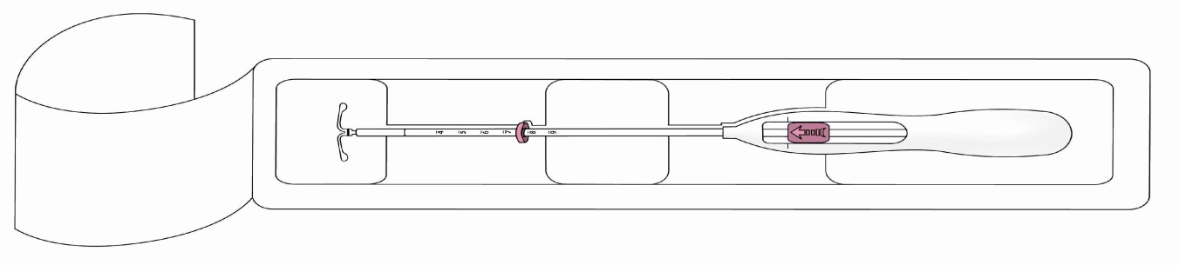

Mova
Fleree
Žyma
Slankiklis
Rankenėlė su siūlais viduje

Įvedimo vamzdelis su stūmokliu ir skale

Sidabrinis žiedas

2. Stumkite slankiklį pirmyn rodyklės kryptimi į tolimiausią padėtį, kad Fleree atsidurtų įvedimo vamzdelyje. | Sidabrinis žiedas
DĖMESIO! Netraukite slankiklio žemyn, nes tai gali per anksti išlaisvinti Fleree. Jeigu Fleree išlaisvinama, iš naujo jos įvesti negalima.

3. Slankiklį laikydami tolimiausioje padėtyje, viršutinį movos kraštą nustatykite į tokią padėtį, kuri atitiktų zondu išmatuotą gimdos gylį. |  |  | 3 pav.  Išmatavimas  zondu
4. Laikydami slankiklį tolimiausioje padėtyje, įvedimo vamzdelį stumkite per gimdos kaklelį, kol mova bus maždaug 1,5-2,0 cm nuo gimdos kaklelio. |  |  | 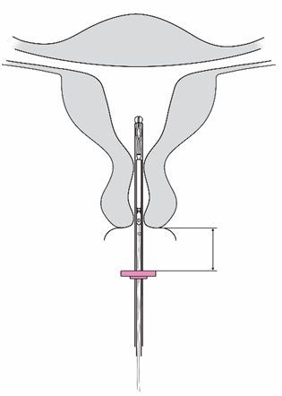  4 pav.  1,5–2,0 cm
DĖMESIO! Įvedimo vamzdelio nestumkite jėga. Jei būtina, praplėskite gimdos kaklelio kanalą.

5. Nejudindami įvedimo vamzdelio, slankiklį patraukite iki rankenėlės žymos, kad išsiskleistų horizontalūs Fleree petukai. Palaukite 5-10 sekundžių, kol šie petukai visiškai išsiskleis. |  | 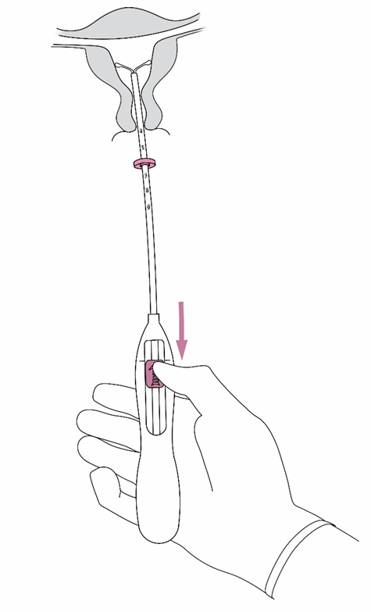  5 pav.
6. Atsargiai pastumkite įvedimo vamzdelį link gimdos dugno, kol mova atsirems į gimdos kaklelį. Dabar Fleree yra gimdos dugne. |  | 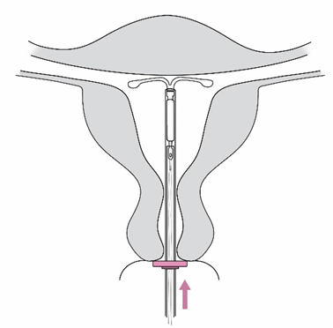  6 pav.
7. Nejudindami įvedimo vamzdelio ir traukdami slankiklį žemyn, išlaisvinkite Fleree sistemą. Laikydami slankiklį žemiausioje padėtyje, atsargiai ištraukite iš gimdos įvedimo vamzdelį. Nukirpkite siūlus, kad iš gimdos kaklelio matytųsi maždaug 2-3 cm. |  | 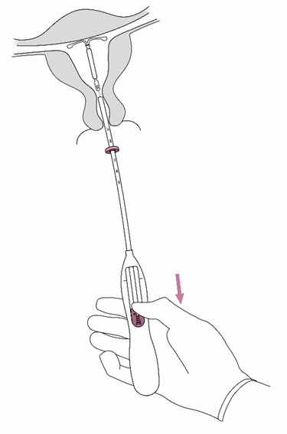  7 pav.
DĖMESIO! Jei įtariate, kad sistemos padėtis neteisinga, patikrinkite tai (pvz., ultragarsu). Jeigu ji nėra tinkamoje padėtyje gimdos ertmėje, ištraukite sistemą. Ištrauktos sistemos kartotinai įvesti negalima.

Ištraukimas arba pakeitimas
Apie ištraukimą ar pakeitimą skaitykite Fleree preparato charakteristikų santraukoje.

Fleree ištraukiama švelniai traukiant siūlus žnyplėmis.  Naują Fleree galima įvesti iškart ištraukus senąją.  Ištrauktą Fleree reikia apžiūrėti, kad įsitikintumėte, jog sistema nepažeista ir kad visos jos dalys pilnai ištrauktos. |  | 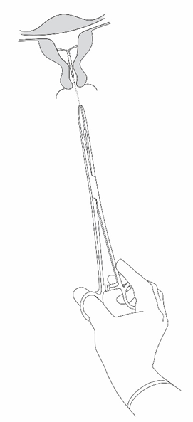  8 pav.

[QR kodas]
Fleree preparato charakteristikų santrauka internete www.pi.bayer.com/fleree/ee-lt-lv

